VÝROČNÁ SPRÁVA
ZA KONSOLIDOVANÝ CELOK MESTA VRÚTKY
ZA ROK 2014

Predkladá : Ing. Viliam Majda, PhD, prednosta MsÚ

I. Samospráva

Dňa 15.11.2014 sa konali v meste Vrútky komunálne voľby, v ktorých najvyšší počet hlasov 994 spomedzi kandidátov na primátora mesta získal Ing. Miroslav Mazúr. Stal sa najvyšším výkonným a štatutárnym orgánom mesta aj vo volebnom období 2014 – 2018.
Počet poslancov mesta Vrútky pre volebné obdobie 2014 – 2018 bol stanovený na 12. Abecedný zoznam poslancov je na stranách 4 – 7.
Mestské zastupiteľstvo sa schádza pravidelne raz za dva mesiace a podľa potreby aj častejšie.
Poslanci prijímajú všeobecné záväzné nariadenia, cez ktoré rozhodujú o základných otázkach života mesta.
Mestské zastupiteľstvo rozhoduje v nasledovných oblastiach:
- určuje zásady hospodárenia a nakladania s majetkom mesta a s majetkom štátu, ktorý mesto užíva, schvaľuje najdôležitejšie úkony týkajúce sa tohto majetku a kontroluje hospodárenie s ním,
- schvaľuje rozpočet mesta a jeho zmeny, kontroluje jeho čerpanie a schvaľuje záverečný účet mesta, schvaľuje emisiu komunálnych dlhopisov, schvaľuje zmluvy uzavreté podľa § 20 ods. 1, rozhoduje o prijatí úveru alebo pôžičky, o prevzatí záruky za poskytnutie návratnej finančnej výpomoci zo štátneho rozpočtu; v rozsahu určenom zastupiteľstvom môže zmeny rozpočtu vykonávať primátor,
- schvaľuje územný plán mesta alebo jej časti a koncepcie rozvoja jednotlivých oblastí života mesta,
- rozhoduje o zavedení a zrušení miestnej dane a ukladá miestne poplatky,
- určuje náležitosti miestnej dane alebo miestneho poplatku a verejnej dávky a rozhoduje o prijatí úveru alebo pôžičky,
- vyhlasuje miestne referendum o najdôležitejších otázkach života a rozvoja mesta a zvoláva zhromaždenie obyvateľov mesta,
- uznáša sa na nariadeniach,
- schvaľuje dohody o medzinárodnej spolupráci a členstvo mesta v medzinárodnom združení podľa § 21 ods. 1,
- určuje plat primátora mesta podľa osobitného zákona a určuje najneskôr 90 dní pred voľbami na celé funkčné obdobie rozsah výkonu funkcie primátora; mení počas funkčného obdobia na návrh primátora rozsah výkonu jeho funkcie,
- volí a odvoláva hlavného kontrolóra obce, určuje rozsah výkonu funkcie hlavného kontrolóra a jeho plat, schvaľuje odmenu hlavnému kontrolórovi,
- schvaľuje štatút mesta, rokovací poriadok mestského zastupiteľstva a zásady odmeňovania poslancov,
- zriaďuje, zrušuje a kontroluje rozpočtové a príspevkové organizácie mesta a na návrh primátora vymenúva a odvoláva ich vedúcich (riaditeľov), zakladá a ruší obchodné spoločnosti a iné právnické osoby a schvaľuje zástupcov mesta do ich štatutárnych a kontrolných orgánov, schvaľuje majetkovú účasť mesta v právnických osobách,
- schvaľuje združovanie mestských prostriedkov a činností a účasť v združeniach, ako aj zriadenie spoločného regionálneho alebo záujmového fondu,
- zriaďuje a ruší orgány potrebné na samosprávu mesta a určuje náplň ich práce,
- udeľuje čestné občianstvo mesta, mestské vyznamenania a ceny,
- ustanovuje erb mesta, vlajku mesta, pečať mesta, prípadne znelku mesta.

V roku 2014 poslanecký zbor vykonával svoj mandát v zložení :
Juraj Bado, Božena Blahušiaková, MUDr. Ján Dvorský, Mgr. Bohuslav Figura, Ing. Ľubomír Kerdík, Mgr. Monika Hrádocká, Mgr. Mária Kevická, Ing. Miroslav Krajčí, Mgr. Stanislav Kupčok, František Kurhajec, Michal Kuric, PaedDr. Vladimír Vantara.
Následne po komunálnych voľbách dňa 15.11.2014 a po zložení predpísaného sľubu novozvolených poslancov MsZ na zasadnutí ustanovujúceho MsZ dňa 12.12.2014 sa zmenilo zloženie poslaneckého zboru na volebné obdobie volebné obdobie 2014 – 2018:


Božena Blahušiaková, poslankyňa MsZ
E-mail: bozena.blahusiakova@vrutky.sk
Vízie a priority práce v poslaneckom zbore: Spokojnosť občanov mesta Vrútky plnením predvolebných sľubov, zachovávať a rozvíjať kultúrnu tvár Vrútok.
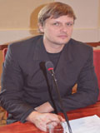
Mgr. Ivan Doskočil, poslanec MsZ, predseda komisie športu a mládeže
E-mail: ivan.doskocil@vrutky.sk Vízie a priority práce v poslaneckom zbore: Využiť svoje skúsenosti a schopnosti na presadzovanie všetkých pozitívnych zmien v miestnom zastupiteľstve. Aktívne prispievať k riešeniu problémov, ktoré sme zdedili z minulosti. Venovať sa rozvoju mládežníckeho športu a turizmu v našom meste.
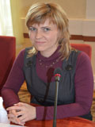
Mgr. Lenka Francúzová, MA, poslankyňa MsZ
E-mail: lenka.francuzova@vrutky.sk
Vízie a priority v poslaneckom zbore: Aby sa rodiny s deťmi mali kde hrať, aby motoristi, ktorí bývajú vo Vrútkach, mali kde parkovať, aby chodci mali voľné chodníky a aby naše mesto bolo čistejšie a bezpečnejšie. Budem počúvať Vrútočanov a snažiť sa riešiť ich konkrétne problémy spolu s ostatnými poslancami MsZ.

Martin Gašparík, poslanec MsZ a sobášiaci
E-mail: martin.gasparik@vrutky.sk
Vízie a priority práce v poslaneckom zbore: Podpora športu a mládeže. Dobudovanie, resp. dokončenie druhej etapy pešej zóny. Intenzívne riešenie a zaoberanie sa rómskou otázkou.

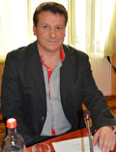
Jozef Gorcovský, poslanec MsZ, predseda komisie verejného poriadku, cestovného ruchu
E-mail: jozef.gorcovsky@vrutky.sk
Vízie a priority práce v poslaneckom zbore: Prioritou práce v poslaneckom zbore je dívať sa na veci s nadhľadom a zdravo posudzovať problém, ktorý sa rieši.
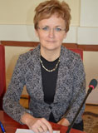
Mgr. Mária Kevická, poslankyňa MsZ
E-mail: maria.kevicka@vrutky.sk
Vízie a priority práce v poslaneckom zbore: Mojou prioritou je oblasť školstva, budem sa snažiť zlepšovať komunikáciu mesta so školami, materskými školami a školskými zariadeniami.

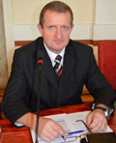
Ing. Miroslav Krajčí, poslanec MsZ, predseda komisie výstavby, dopravy, územného plánu a životného prostredia, sobášiaci
E-mail: miroslav.krajci@vrutky.sk
Vízie a priority práce v poslaneckom zbore: Zabezpečiť dobudovanie kanalizácie a vodovodu na Ul. Karvaša a Bláhovca z envirofondu. Rekonštrukcia odvodňovacieho systému v hornej časti Ulice Karvaša a Bláhovca. Rekonštrukcia chodníkov na Lesnej, Záhradníckej a Partizánskej ulici. Spevnenie komunikácií na Dolných Vrútkach. Aktualizácia územného plánu mesta Vrútky, obzvlášť zóny Kopanice. Rozšírenie služieb Mestského podniku služieb pre obyvateľov mesta. Pripraviť podmienky na realizáciu zberného dvora. Zefektívniť činnosť a financovanie športových klubov. Zabezpečiť ekonomickejšie využitie budov v správe mesta – Kriváň, Kino 1. máj – a zvýšiť bezpečnosť a poriadok v centre mesta a na Kafendovej ulici.

ThDr. Marián Krivuš, poslanec MsZ, predseda komisie školstva a člen red. rady časopisu Vrútočan
E-mail: marian.krivus@vrutky.sk
Vízie a priority práce v poslaneckom zbore: Zlepšenie komunikácie medzi občanom a samosprávou. Dôraz na morálno-kresťanské hodnoty a princípy vo všetkých oblastiach života mesta. Mať oči a uši pre všetky skupiny obyvateľov mesta. Aby si školy a školské zariadenia vytvárali školské vzdelávacie programy reflektujúce súčasnú postmodernú dobu a pritom zachovávali a rozvíjali tradičné hodnoty spoločnosti a mesta, v ktorom existujú. Financovanie školstva. Riešenie problematiky neprispôsobivých občanov mesta. Riešenie sociálnych problémov jednotlivcov, ale aj ohrozených skupín: rodičov pri starostlivosti o deti, mladých ľudí bez vízie života, strednej generácie, ktorá bojuje s existenčnými problémami, ale aj dôchodcov. Vytvorenie priestoru pre aktívnu spoluprácu v sociálnej oblasti medzi kresťanskými cirkvami a mestom.

Michal Kuric, poslanec MsZ, predseda sociálnej, zdravotnej a bytovej komisie, predseda komisie na ochranu verejného záujmu
E-mail: michal.kuric@vrutky.sk

Vízie a priority práce v poslaneckom zbore: V tomto volebnom období sa budem usilovať o dokončenie pešej zóny a budem sa usilovať o to, aby sa, ak to bude možné, dali do poriadku nevýhodné zmluvy mesta z minulosti. Je nutné aj dobudovanie kamerového systému a podpora kultúry a športu v meste Vrútky.
Branislav Mažgút, poslanec MsZ
E-mail: branislav.mazgut@vrutky.sk
Vízie a priority práce v poslaneckom zbore: Zlepšiť úroveň detských ihrísk a možností športového vyžitia mládeže. Všeobecne pomôcť vrútockým športom, prispieť k zlepšeniu bežného života, bezpečnosti a rozvoja Vrútok – možnosti parkovania, kultúrneho vyžitia, čistoty mesta.
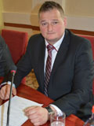
Peter Stankoviansky, poslanec MsZ, predseda komisie kultúry, sobášiaci
E-mail: peter.stankoviansky@vrutky.sk
Vízie a priority práce v poslaneckom zbore: Mojimi víziami a prioritami v poslaneckom zbore sú – v prvom rade dokončenie druhej etapy pešej zóny a podpora športu. Viac priestoru pre kultúru vo Vrútkach. Vyriešiť otázku neprispôsobivých občanov mesta. Finančná stabilizácia mesta. A samozrejme najväčšou doménou je byť tu hlavne pre občanov – spolu s nimi a s poslaneckým zborom chcem byť vždy nápomocný v prospech nášho mesta a občanov.
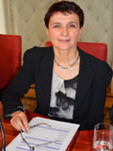
Ing. Mgr. Anna Sviteková, poslankyňa MsZ, predsedníčka komisie finančnej a správy majetku, sobášiaca
E-mail: anna.svitekova@vrutky.sk
Vízie a priority práce v poslaneckom zbore: Využitie vedomostí a skúsenosti pri vytváraní podmienok na dôstojné bývanie a život, stretávanie sa a kvalitné služby. Pomoc pri zabezpečovaní finančnej stability mesta, hlavne pri získavaní mimorozpočtových zdrojov (fondy EÚ, ŠFRB, envirofondy). Podpora rozvoja infraštruktúry – bývanie, doprava, šport a iné voľnočasové aktivity, čistota a verejný poriadok.

Primátor mesta a novozvolení poslanci zložili zákonom predpísaný sľub na ustanovujúcom MsZ, ktoré sa konalo dňa 12.12.2014 (uznesenie MsZ č. 191/2014 a uznesenie č. 192/2014 zo dňa 12.12.2014).
Mestské zastupiteľstvo zriaďuje komisie ako svoje stále alebo dočasné poradné, iniciatívne a kontrolné orgány. Tieto komisie sú zložené z poslancov MsZ a z ďalších osôb zvolených mestským zastupiteľstvom.

Komisie v rámci volebného obdobie 2010 – 2014 pracovali v zložení:
- Komisia kultúry a školstva – predseda komisie: Božena Blahušiaková
- Komisia finančná a správy majetku mesta – predseda komisie: Michal Kuric
- Komisia sociálna, zdravotná a bytová – predseda komisie: MUDr. Ján Dvorský
- Komisia výstavby, dopravy a územného plánu – predseda komisie: Ing. Miroslav Krajčí
- Komisia športu a mládeže – predseda komisie: PaedDr. Vladimír Vantara
- Komisia verejného poriadku, CR a ŽP – predseda komisie: Juraj Bado
- Komisia mandátová – predseda komisie: František Kurhajec

Na ustanovujúcom MsZ dňa 12.12.2014 boli pre volebné obdobie 2014 - 2018 zriadené tieto stále komisie MsZ (uznesenie č. 195/2014, bod II. a uznesenie č. 197/2014, bod III. + zvolení predsedovia komisií MsZ – uznesenie č. 196/2014, bod I. a uznesenie č. 198/2014, bod I.):
1/ Komisia finančná a správy majetku Ing. Mgr. Anna Sviteková
2/ Komisia sociálna, zdravotná a bytová Michal Kuric
3/ Komisia verejného poriadku, cestovného ruchu Jozef Gorcovský
4/ Komisia školstva ThDr. Marián Krivuš
5/ Komisia kultúry Peter Stankoviansky
6/ Komisia výstavby, dopravy, územného plánu a životného prostredia
Ing. Miroslav Krajčí
7/ Komisia športu a mládeže Mgr. Ivan Doskočil
- Komisia na ochranu verejného záujmu Michal Kuric

Mestské zastupiteľstvo sa v roku 2014 riadilo schváleným Rámcový plánom činnosti MsZ a zasadalo 13-krát:
- neplánované zasadnutie MsZ dňa 16.01.2014
- riadne zasadnutie MsZ dňa 11.02.2014
- neplánované zasadnutie MsZ dňa 12.03.2014
- riadne zasadnutie MsZ dňa 15.4.2014
- neplánované zasadnutie MsZ dňa 22.05.2014
- riadne zasadnutia MsZ dňa 17.06.2014
- neplánované zasadnutie MsZ dňa 08.07.2014
- riadne zasadnutie MsZ dňa 09.09.2014
- neplánované zasadnutie MsZ dňa 17.09.2014
- slávnostné zasadnutie MsZ dňa 19.09.2014
- riadne zasadnutie MsZ dňa 14.10.2014
- riadne zasadnutie MsZ dňa 11.11.2014
- ustanovujúce zasadnutia MsZ dňa 12.12.2014

Uznesením č. 9/2010 zo dňa 15.12.2010, bod P/1 boli poverení vykonávaním občianskych obradov počas volebného obdobia 2010 – 2014 okrem primátora mesta poslanci MsZ: Juraj Bado, PaedDr. Vladimír Vantara a Božena Blahušiaková.

Na volebné obdobie 2014 – 2018 boli uznesením č. 201/2014 bod III. zo dňa 12.12.2014 boli poverení vykonávaním občianskych obradov spolu s primátorom mesta:
Ing. Mgr. Anna Sviteková
Peter Stankoviansky
p. Martin Gašparík
Ing. Miroslav Krajčí.

V rámci roku 2014 poslanci MsZ prijali 12 všeobecne záväzných nariadení:
Č. 1/14 o prevode vlastníctva bytov a nebytových priestorov v meste Vrútky
Č. 2/14 o Fonde rozvoja bývania mesta Vrútky
Č. 3/14 o hospodárení s bytovým fondom mesta Vrútky
Č. 5/14 o určení názvu ulíc a iných verejných priestranstiev v meste Vrútky
Č. 6/14 o určení úsekov miestnych komunikácií a iných verejných priestranstiev na dočasné parkovanie na území mesta Vrútky
Č. 7/14 o zákaze požívania alkoholických nápojov na verejne prístupných miestach na území mesta Vrútky
Č. 8/14 o podmienkach predaja výrobkov a poskytovania služieb na trhových miestach v meste Vrútky
Č. 9/14 o dočasnom obmedzení alebo zákaze užívania pitnej vody na iné účely v čase jej nedostatku a o spôsobe náhradného zásobovania vodou a náhradného odvádzania odpadových vôd a o zneškodňovaní obsahu žúmp podľa miestnych podmienok
Č. 10/14 o ochrane ovzdušia
Č. 11/14 o udeľovaní ocenení mesta Vrútky
Č. 12/14 o poskytovaní sociálnych služieb, určení výšky platieb a platenia úhrady za poskytované sociálne služby a o podmienkach platenia a financovania v zariadení SENIOR - Zariadenie pre seniorov a Dom sociálnych služieb Vrútky.
V roku 2014 boli prijaté uznesenia Mestského zastupiteľstva Vrútky od č. 1 až po č. 202.

Poslanci MsZ pre rok 2014 schválili udelenie nasledovných ocenení:
1. Cena mesta Vrútky: - Ing. Víťazoslav Moric, PhD.
2. Cena primátora mesta: - Prof. MUDr. Alexander Jurko, DrSc.
3. Cena primátora mesta: - Doc. PhDr. Peter Krbaťa, CSc.
4. Cena primátora mesta: - PaedDr. Erika Repková
5. Pamätný list: - Plk. v. v. PhDr. Peter Švrlo, PhD.
6. Pamätný list: - Elena Kluknavská
7. Pamätný list: - Karol Orčík – in memoriam,
8. Pamätný list: - oddiel športovej gymnastiky TJ Sokol Vrútky.

Samospráva:
Primátor mesta : Ing. Miroslav Mazúr
Zástupca primátora: Juraj Bado
– na základe písomnej žiadosti p. Bada zo dňa 13. 01. 2014 o odvolanie z funkcie zástupcu primátora mesta a na základe zákona o obecnom zriadení č. 369/1990 Zb. § 13 b ods. 1 bol odvolaný z funkcie zástupcu primátora mesta s účinnosťou ku dňu 13. 03. 2014 a menovaný p. František Kurhajec do funkcie zástupcu primátora mesta do skončenia volebného 2010 – 2014 obdobia s účinnosťou ku dňu 13. 03. 2014.
Hlavný kontrolór mesta : PhDr. Michal Hanko
Prednosta úradu : Ing. Ján Mlynár
- ukončenie funkcie a pracovného pomeru dohodou ku dňu 01.04.2014, ďalej funkcia neobsadená.

- Profil mesta - Vybrané ukazovatele za rok 2014

Demografické údaje :
K 31. 12. 2013 mali Vrútky 7 536 obyvateľov.
Rok 2014
Prírastok: | narodení: 63 | prisťahovaní: 211 | Spolu: 274
Úbytok: | úmrtie: - 85 | odhlásení: - 205 | Spolu: - 290

Za rok 2014 bol úbytok 16 obyvateľov. Počet obyvateľov k 31. 12. 2014 - 7 520.

Hustota:
Rozloha: 18 656 km²
Počet obyvateľov: 7 520
Hustota obyvateľov: 403,08 obyv. /km².

Správa o stave zamestnanosti a miere nezamestnanosti na území mesta Vrútky v roku 2014 s využitím aktuálneho počtu obyvateľov mesta Vrútky vo veku 15-62 rokov pri výpočte percentuálneho vyjadrenia nezamestnanosti:

VRÚTKY
Ukazovateľ |  |  |  | 2012 |  | 2013 |  | 2014
Celoštátny priemer |  |  |  | 12,74% |  | 12,03% |  | 11,94%
Absolútny počet uchádzačov o zamestnanie vo Vrútkach |  |  |  | 416 |  | 415 |  | 342
Podľa veku |  | 15-24 |  | 73 |  | 86 |  | 57
 |  | 25-34 |  | 80 |  | 72 |  | 81
 |  | 35-49 |  | 155 |  | 147 |  | 123
 |  | 50 a viac |  | 108 |  | 110 |  | 81
Absolútny počet uchádzačov o zamestnanie vo Vrútkach |  |  |  | 416 |  | 415 |  | 342
Doba evidencie |  | do 3 mesiacov: |  | 80 |  | 67 |  | 76
 |  | 4-6 mesiacov: |  | 83 |  | 88 |  | 55
 |  | 7-9 mesiacov: |  | 52 |  | 48 |  | 36
 |  | 10-12 mesiacov: |  | 29 |  | 29 |  | 26
 |  | 13-24 mesiacov |  | 67 |  | 74 |  | 53
 |  | nad 24 mesiacov: |  | 105 |  | 109 |  | 96
Absolútny počet uchádzačov o zamestnanie vo Vrútkach |  |  |  | 416 |  | 415 |  | 342
Podľa vzdelania |  | bez vzdelania: |  | 4 |  | 2 |  | 0
 |  | základné: |  | 116 |  | 112 |  | 101
 |  | stredné-vyučný list: |  | 141 |  | 134 |  | 100
 |  | stredné-gymnázium: |  | 10 |  | 12 |  | 3
 |  | stredné-s maturitou: |  | 95 |  | 110 |  | 90
 |  | vysoká škola: |  | 50 |  | 45 |  | 48

Dlhodobo nezamestnaní občania tvoria z celkového počtu nezamestnaných 44 %. Teda 149 nezamestnaných bolo v roku 2014 bez práce viac ako jeden rok. V tejto kategórii sa ocitli mladí ľudia vo veku do 24 rokov a občania nad 45 rokov veku. Snaha Úradu práce, sociálnych vecí a rodiny je cez nástroje aktívnych opatrení nájsť uplatnenie na trhu práce v regióne Martin, zvlášť i v samotnej lokalite mesta Vrútky aj pre tieto skupiny občanov.
Absolútny počet uchádzačov v roku 2014 významne poklesol. V počte, ktorí sa na trhu práce opätovne uplatnili, boli občania so stredným odborným vzdelaním a s výučným listom. V prípade vyššieho a vysokoškolského vzdelanie bol pohyb na trhu práce štandardný pri porovnaní s predchádzajúcimi rokmi.
Nástroje aktívnych opatrení na trhu práce boli poskytované zo štátneho rozpočtu SR alebo zo zdrojov európskeho sociálneho fondu.


III. Správa o zabezpečení opráv miestnych komunikácií v roku 2014

Po Zmene rozpočtu na rok 2014 bolo na údržbu ciest, chodníkov – vysprávky a výtlky a na stavebné úpravy miestnych komunikácií vyčlenených 20 000 , - € .

- Údržba ciest – opravy a vysprávky výtlkov
V súlade s § 155m ods. 13 a § 9 ods.9 zákona č. 25/2006 o verejnom obstarávaní a o zmene a doplnení niektorých zákonov v rámci prieskumu trhu mesto Vrútky uzatvorilo Zmluvu o dielo na zákazku „Vyspravenie výtlkov a výškových úprav vodovodných a kanalizačných poklopov na miestnych komunikáciách v meste Vrútky“ s víťazom verejného obstarávania RILINE, s.r.o. Štiavnická 5140, Ružomberok.

Oprava výtlkov bola rozdelená do viacerých etáp, v prvej etape boli vyspravované výtlky na komunikáciách, kde je najviac ohrozená bezpečnosť dopravy a kde premáva MHD.
Práce na vysprávkach výtlkov sa realizujú po dôkladnej miestnej vizuálnej obhliadke . Po realizácií prác v každej etape sa prevádza kontrola vykonaných prác zodpovedným pracovníkom MsÚ, s ich zameraním a osvedčením.

Opravy sa vykonávali na nasledovných miestnych komunikáciách :

Ul. Sv. Cyrila a Metoda, Mokraď, Kalocsaya, Švermova, Dielenská Kružná, mestská časť Hluchovo (Horná, M. Rázusa), Ul. Fínska – katastrálne územie Vrútky, mestská časť Mexiko - Komorova, Kmeťova, Ľubochnianska, Železničná, Judíkova, Vajanského, mestská časť Karvaša a Bláhovca, gen. Kordu, Mierová, Chotárna, Hájska.
V rámci opráv boli zrealizované aj úpravy ciest (dosýpaním a vyrovnaním štrkového materiálu a asfaltovej drte) a to na Mokradi, časť ulice Sucháčovská.

Spolu náklady : 16 471,55 , - €

IV. Kultúra v meste Vrútky v roku 2014

Odbor kultúry a športu (OKaŠ) pripravil v roku 2014 rôzne kultúrne akcie a podujatia so zameraním pre všetky vekové skupiny obyvateľstva. Žánrovo boli jednotlivé programy a vystúpenia rôznorodé, so zameraním na náučný, folklórny ako aj zábavný charakter.
OKaŠ spolupracoval na viacerých kultúrnych programoch so školami a materskými školami na území mesta, s CVČ Domino, s cirkvami, občianskymi združeniami, literárnymi klubmi, miestnym odborom Matice slovenskej vo Vrútkach, záujmovými združeniami, neziskovými organizáciami.

Prehľad kultúrnych podujatí a akcií Mesta Vrútky v roku 2014:
Január:
1. Tvorivé čítanie: Máme radi zimu, spojené s hádankovým kvízom, Mestská knižnica Hany
Zelinovej, 30. 1. 2014

Február:
1. Fašiangy vo Vrútkach, pešia zóna /umelé klzisko/, 26. 2. 2014
2. Foto súťaž I. – Vrútky v minulosti, 20. 2. 2014

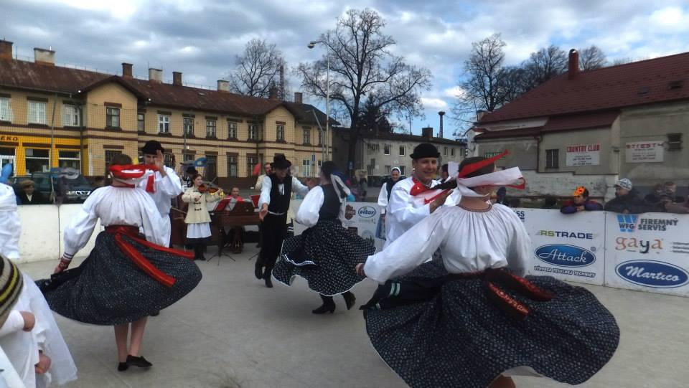
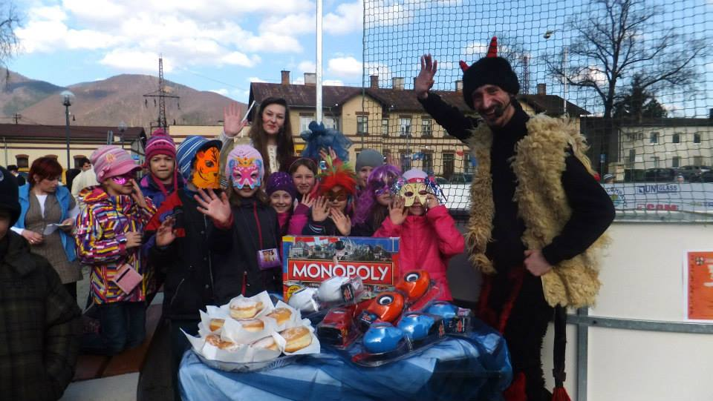

Marec:
1. MDŽ, hudobno-zábavný program so skupinou Eminent, Kino 1. máj, 9. 3. 2014
2. Literárne stretnutie s Jánom Štrasserom a Denisou Fulmekovou, MsÚ Vrútky, 13. 3. 2014
3. Pietna spomienka 10. výročia úmrtia spis. Hany Zelinovej, cintorín Vrútky, 16. 3. 2014
4. Otváracie podujatie VHJ: Literárno-hudobné pásmo k 10. výročiu úmrtia spis. Hany Zelinovej,
Evanj. kostol Dr. Martina Luthera, 16. 3. 2014, spolupráca s LK Hany Zelinovej a Mateja Zaťka
5. Marec – mesiac knihy: Literárny večer: Lit. klub Hany Zelinovej, sobášna sieň MsÚ, 24. 3. 2014

Apríl:
1. Andersenova noc, Mestská knižnica Hany Zelinovej, 5. 4. 2014
2. VHJ: Koncert Dalibora Karvaya a Daniela Buranovského, Rímskokatolícky kostol
sv. Jána Krstiteľa, 6. 4. 2014, spolupráca s MO Matice slovenskej
3. Spomienka na 69. výročie oslobodenia Vrútok, pamätník pred MsÚ Vrútky, 11. 4. 2014
4. Deň narcisov, pešia zóna, 11. 4. 2014, spolupráca s OZ Turčianske Venuše
5. Deň Zeme, pešia zóna, environmentálne aktivity, súťaže ku dňu Zeme, 24. 4. 2014
6. VHJ: Veľkonočný koncert: Láskou k Zelenému štvrtku, Rímskokatolícky kostol
sv. Jána Krstiteľa, 27. 4. 2014
7. Stavanie mája a prezentácia ľudových remesiel, pešia zóna mesta, 30. 4. 2014, spolupráca so
ZUŠ F. Kafendu, LK Hany Zelinovej

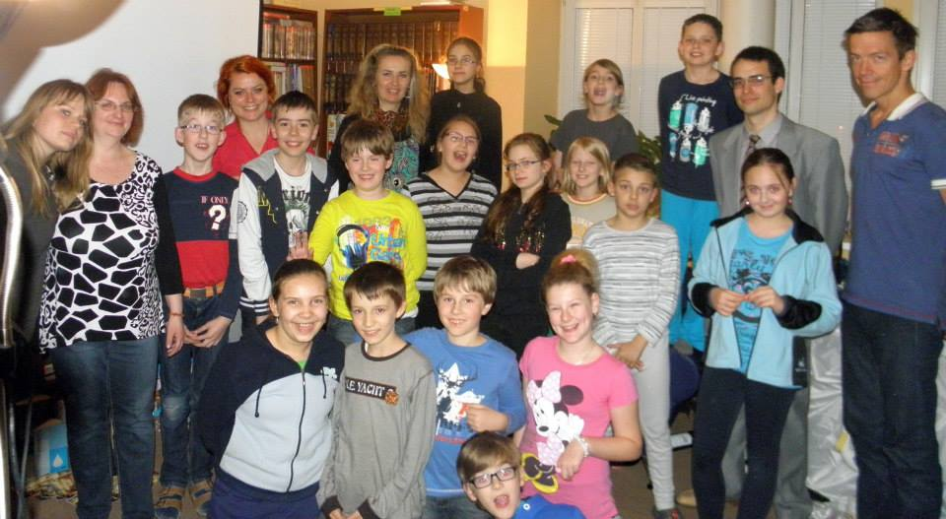
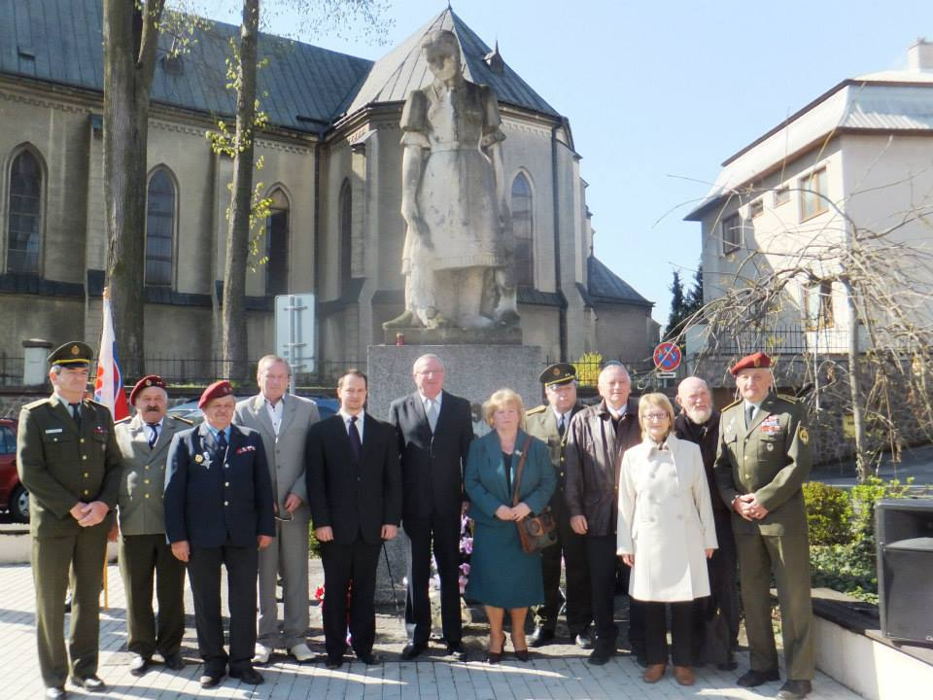

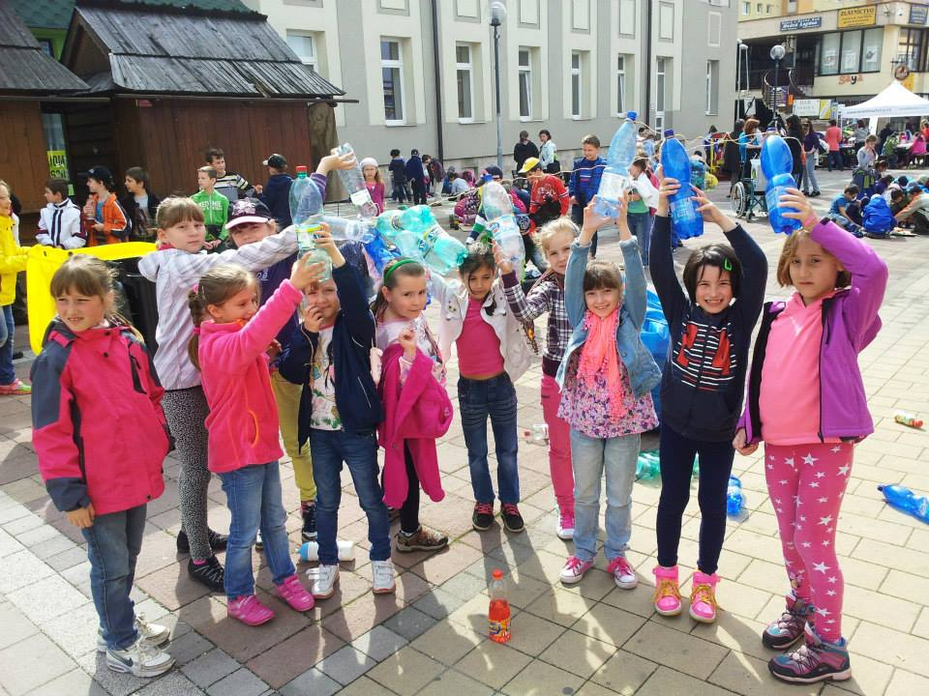
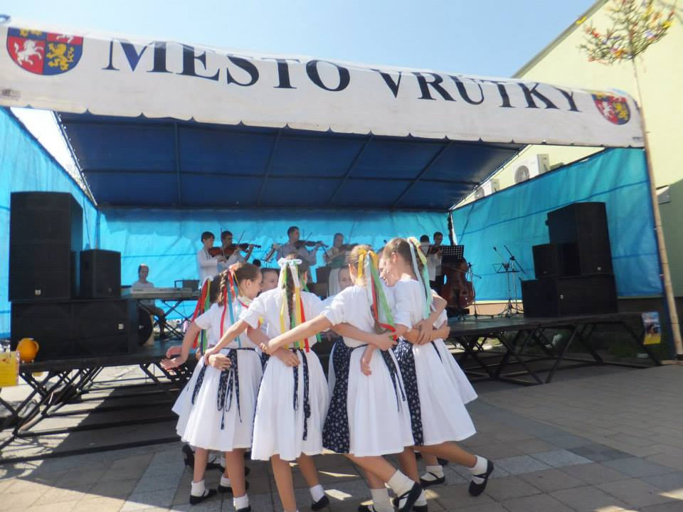

Máj:
1. 100. výročie narodenia architekta Eugena Kramára, spomienka na vrútockom cintoríne, 5. 5. 2014
2. VHJ: Koncert ZUŠ F. Kafendu: Musica Barocca, Rímskokatolícky kostol sv. Jána
Krstiteľa, 11. 5. 2014, spolupráca so ZUŠ F. Kafendu
3. VHJ: Koncert Fragile, Evanjelický kostol Dr. Martina Luthera, 19. 5. 2014
4. Literárny večer s poéziou autorky Dany Janebovej, sobášna sieň MsÚ, 21. 5.2014
5. Výstava obrazov akadem. maliara Martina Augustína, sobášna sieň MsÚ, 21. 5. – 29. 5. 2014

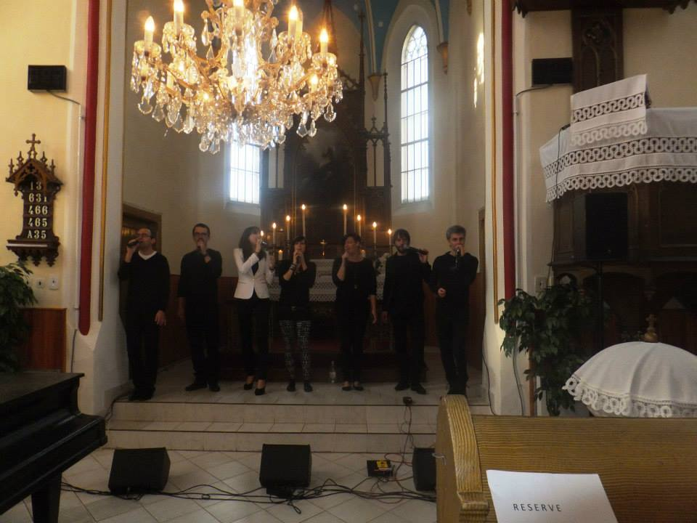
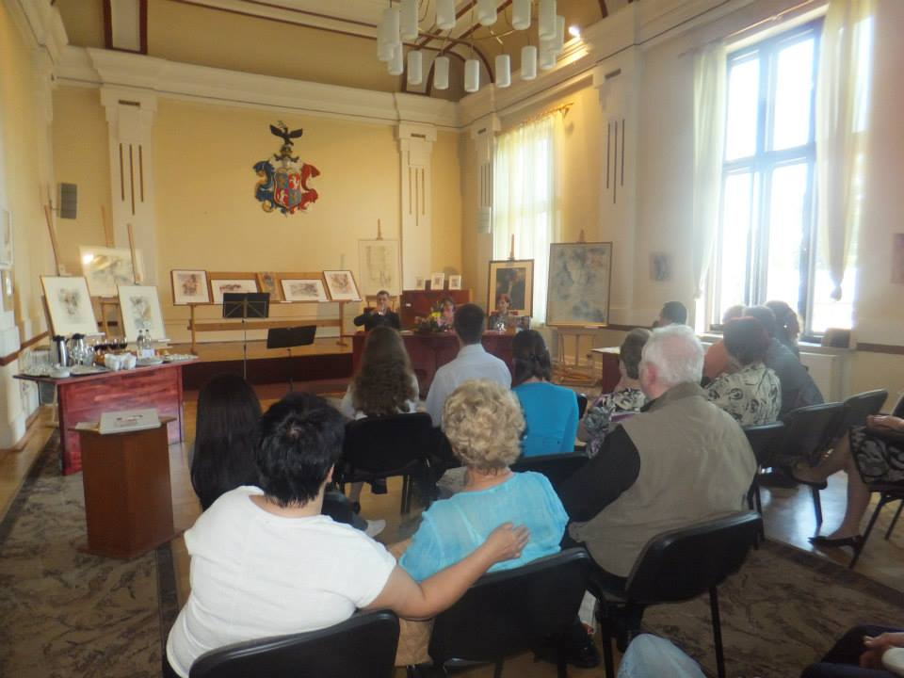

Jún:
1. MDD: Divadelné predstavenie o červenej čiapočke, Divadlo bez opony, Kino 1. máj, 3. 6. 2014
2. Záverečný koncert VHJ: Chrámový zbor sv. Jána Krstiteľa, Rímskokatolícky kostol sv.
Jána Krstiteľa, 8. 6. 2014
3. Literárne stretnutie s hercom Branislavom Deákom, kaviareň Vivien, 30. 6. 2014

Júl:
1. Promenádny koncert, pešia zóna, 19. 7. 2014
2. Foto súťaž II. - Vrútky v minulosti, 20. 7. 2014 – 20. 8. 2014

August:
1. Vrútocký country kotlík, za gymnáziom J. C. Hronského, 16. 8. 2014, spolupráca na
podujatí s organizátormi P. Stankovianskym a M. Gašparíkom
2. Spomienka na 69. výročie SNP, pamätník pred MsÚ Vrútky, 28. 8. 2014

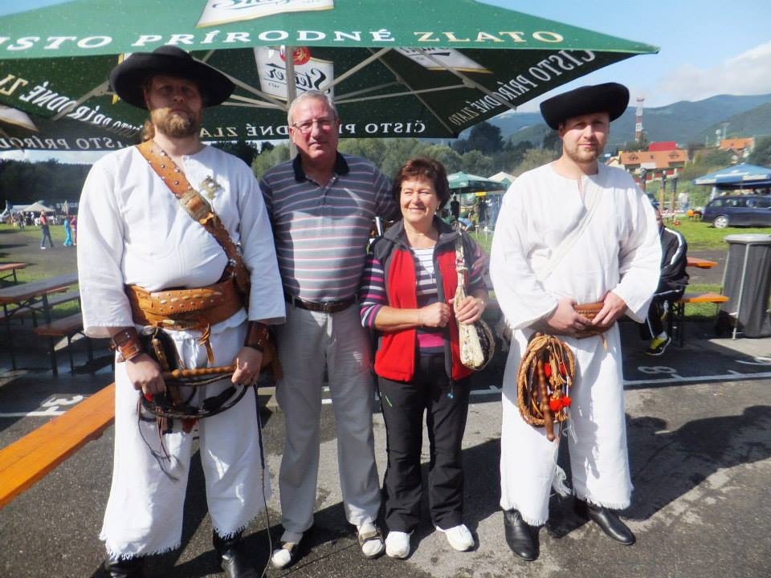
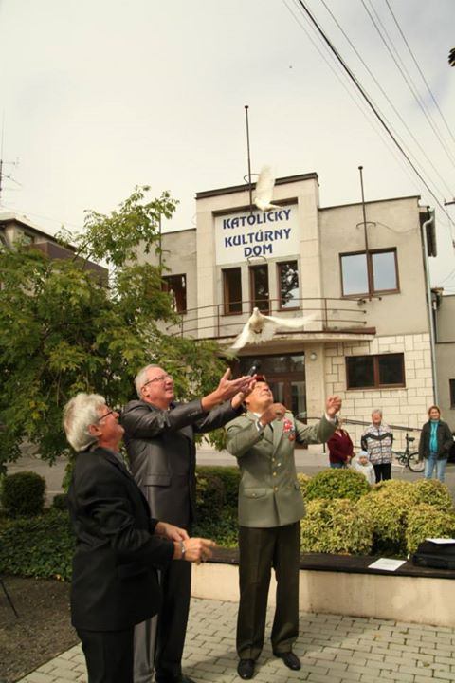

September:
1. Svetový deň prvej pomoci, pešia zóna, 12. 9. 2014, spolupráca s Červeným krížom
2. Dni mesta 2014: 759. Výročie prvej známej písomnej zmienky o meste Vrútky, 14. – 19. 9. 2014
- Slávnostná svätá omša s požehnaním mestu v Rímskokatolíckom kostole sv. Jána Krstiteľa
- Výstava výtvarných prác a obrazov neprofesionálnych umelcov, drevorezieb s kultúrnym programom Bohuslava Figuru za doprovodu Evy Šmalovej, Ul. Nová 9
- Divadelné predstavenie Lomidrevo, Kino 1. máj
- Slávnostné odhalenie reliéfu Hany Zelinovej, prízemie MsÚ
- Slávnostné MsZ spojené s odovzdávaním ocenení osobnostiam mesta a kultúrnym programom, sobášna sieň MsÚ
- Kultúrny program na pešej zóne, stánky s občerstvením v centre mesta – Vrútocký jarmok, pešia zóna
- Výstava sukulentov, bonsajov a kaktusov, umelé klzisko na pešej zóne
- Uvedenie knižnej publikácie do života od Zuzany Horníkovej: Vrútky za čias monarchie, tribúna na pešej zóne
- Položenie kytíc na hroby významných vrútockých osobností, cintorín Vrútky

Október:
1. Koncert v rámci Dňa seniorov: Otto Weiter so skupinou, Kino 1. máj, 19. 10. 2014
2. Slávnostný akt pomenovania – Námestie S. Zachara, Rímskokatolícky kostol
sv. Jána Krstiteľa, 26. 10. 2014, spolupráca MO Matice slovenskej vo Vrútkach a vo Valči

November:
1. Koncert pre seniorov: skupina Progres, Kino 1. máj, 9. 11. 2014, spolupráca
s poslancom M. Kuricom
2. Tvorivé dielne: Zima sa už hlási, Mestská knižnica Hany Zelinovej, 18. 11. 2014
December:
1. Mikuláš v meste, pešia zóna, Kino 1. máj, 8. 12. 2014
2. Ustanovujúce MsZ: hudobné vystúpenie E. Šmalová a B. Figura, sobášna sieň MsÚ 12. 12. 2014
3. Vianočný koncert: Fragile, Rímskokatolícky kostol sv. Jána Krstiteľa, 20. 12. 2014,
spolupráca s MO Matice slovenskej
4. Vianočná kapustnica pre ľudí bez domova, pešia zóna, 23. 12. 2014

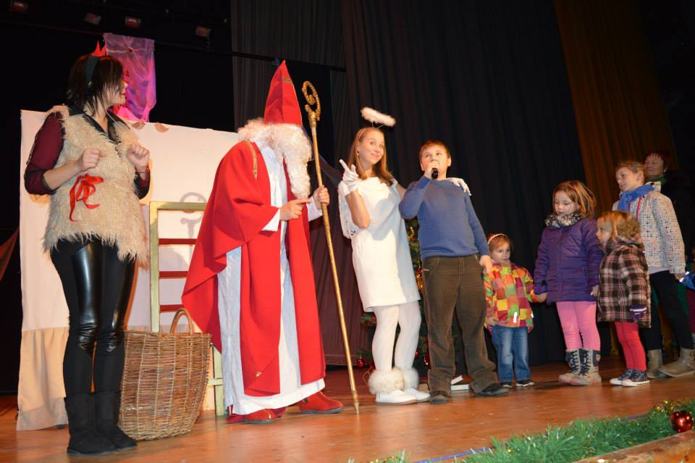
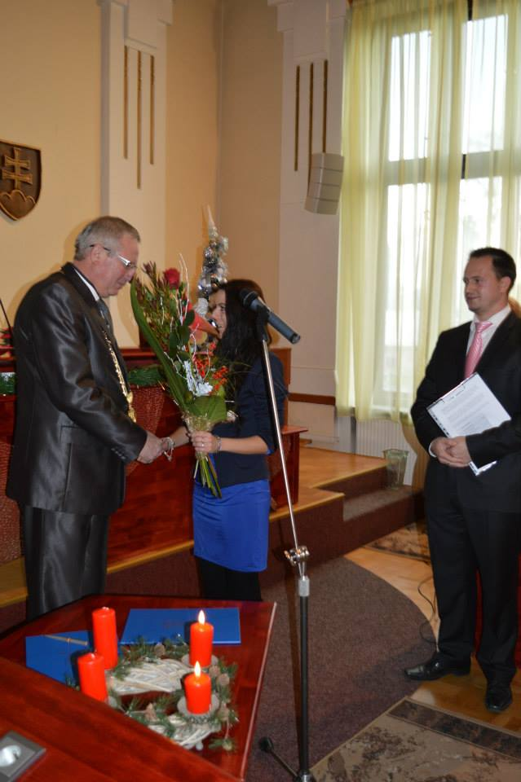

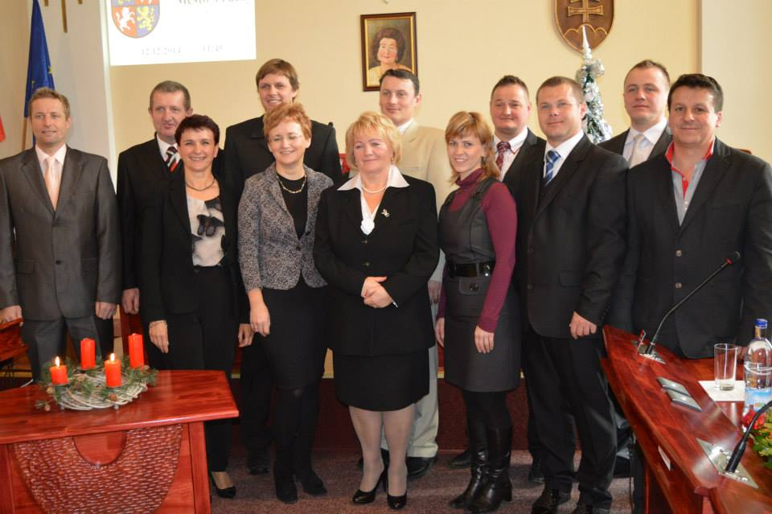

Časopis Vrútočan
Časopis vychádzal v roku 2014 1 x mesačne, letné dvojčíslo 7/8 a mimoriadne číslo venované komunálnym voľbám, t.j. celkom vyšlo 12 čísel, v náklade 3 200 ks. Časopis je distribuovaný bezplatne do každej vrútockej domácnosti a podľa požiadaviek vrútockým podnikateľom, školám a organizáciám v pôsobnosti mesta Vrútky. Tvorbu článkov, zhromažďovanie príspevkov, fotografovanie, grafické zalamovanie v programe InDesign, kompletnú prípravu pre tlač vykonávala zodpovedná redaktorka Bc. Miriam Migátová. Titulku po celý rok pripravovala podľa požiadaviek zodpovednej redaktorky Katarína Lahutová. O korektúry sa vo všetkých 12 číslach postarala Mgr. Elena Režná. Elektronická verzia každého čísla bola uverejňovaná na webovej stránke mesta www.vrutky.sk spolu s vytvoreným archívom od roku 2007.

Skladba časopisu:
Vrútočan vychádzal v mesiacoch: január, február a december na 12-tich plnofarebných stranách na kriedovom papieri. V mesiacoch: marec, apríl, máj, jún, júl- august, september a október na 16-tich stranách a v mesiacoch november a mimoriadne volebné číslo na 20-tich stranách. V jednotlivých číslach sa nachádzali aktuality zo samosprávy ako aj z kultúrno-spoločenského diania v meste, rokovania mestského zastupiteľstva, články od jednotlivých klubov, združení, spoločenská rubrika, školstvo, história, kultúra, šport, pozvánky, krížovky, platená inzercia ako aj články od dopisovateľov.

Dni Mesta Vrútky 2014
Vrútky sa prvý raz spomínajú v listinách už roku 1255 – pred 759 rokmi. Pri tejto príležitosti každoročne pripravuje mesto Vrútky počas celého týždňa rôzne sprievodné podujatia.
Tento rok sa oslavy Dní mesta začali v nedeľu 14. septembra slávnostnou svätou omšou s požehnaním mestu, ktorá sa uskutočnila v rímskokatolíckom Kostole sv. Jána Krstiteľa vo Vrútkach. Slávnostnú omšu celebroval Mons. Jozef Petráš, dekan vrútockej farnosti, ktorý požehnal naše mesto a občanov, čo v ňom žijú. Pred prítomných vystúpil aj primátor mesta Ing. Miroslav Mazúr, ktorý predniesol príhovor a zdravicu mestu Vrútky. Oslavy Dní mesta pokračovali v utorok 16. septembra výstavou obrazov neprofesionálnych umelcov, drevorezieb a výtvarných prác. U hostiteľky podujatia pani Boženy Blahušiakovej sa predstavili drevorezby z Turca od pána Ďudíka a výtvarníci z ateliéru Evy Bebčákovej. Výstava bola venovaná stému výročiu narodenia Hany Zelinovej, kde jedinečnosť podujatia dotváral portrét Hany Zelinovej od Zory Mintalovej- Zubercovej. Po ukončení bola výstava presunutá do sobášnej siene MsÚ. Vo štvrtok 18. septembra sa na futbalovom štadióne Attack Vrútky uskutočnil futbalový turnaj v malom futbale „O putovný pohár primátora mesta“. Víťaznú trofej si aj tento rok odnieslo družstvo Biely balet, na druhom mieste skončilo družstvo Vartiak Roma Martin a tretí boli Starí páni z Hluchova. Spoluorganizátor podujatia pán František Kurhajec navaril skvelý guláš a prispel k zdarnému priebehu turnaja.
Oslavy Dní mesta pokračovali v piatok 19. septembra. Od skorého rána sa na pešej zóne pripravoval Vrútocký jarmok, rozvoniavali tradičné jarmočné dobroty a kolotočiari chystali pre deti svoje atrakcie.
O desiatej hodine sa v Kine 1. máj zabávali deti z vrútockých materských škôl na divadelnom predstavení Divadla na hojdačke – Lomidrevo. Paralelne s týmto podujatím bol odhalený reliéf Hany Zelinovej od Laura Rajmunda, ktorý ho spolu s primátorom odhalil v budove mestského úradu. Potom už nasledovalo slávnostné zasadnutie MsZ spojené s oceňovaním významných osobností Vrútok.
Popoludňajší program na pešej zóne otvorila na tribúne spevácka skupina Hradisko a žiaci ZUŠ Frica Kafendu. O 15. hodine sa prihovoril občanom vrútocký primátor. Krásnu skladbu Vrútky, Vrútky zaspieval Bohuslav Figura a potom už nasledovala prezentácia novej publikácie Vrútky za čias monarchie. Jej autorkou je Zuzana Horníková, ktorá knihu spolu s primátorom uviedla do života. Moderátorom hlavného programu na tribúne bol Michal Legíň. Až do večera Vrútočanov zabávali na tribúne zoskupenia, ale aj sóloví speváci: Bohuslav Figura, Michael Farez z Francúzska, na fujare zahral Jozef Stankovič a kapely DeART- Náhodní pocestní, Spirit Band. Pred desiatou hodinou večer sa program skončil.

V rámci Dní mesta Vrútky 2014 bolo zrealizovaných v meste Vrútky celkom 9 podujatí:
- Slávnostná svätá omša s požehnaním mestu v Rímsko-katolíckom kostole sv. Jána Krstiteľa
- Výstava výtvarných prác a obrazov neprofesionálnych umelcov, drevorezieb s kultúrnym programom Bohuslava Figuru za doprovodu Evy Šmalovej
- Futbalový turnaj v malom futbale „O pohár primátora mesta“ na futbalovom štadióne Attack Vrútky
- Slávnostné odhalenie reliéfu Hany Zelinovej
- Slávnostné MsZ spojené s odovzdávaním ocenení osobnostiam mesta a kultúrnym programom
- Kultúrny program na pešej zóne, stánky s občerstvením v centre mesta – Vrútocký jarmok
- Výstava a predaj sukulentov, bonsajov a kaktusov na pešej zóne
- Uvedenie knižnej publikácie do života od Zuzany Horníkovej: Vrútky za čias monarchie
- Položenie kytíc na hroby významných vrútockých osobností na mestskom cintoríne

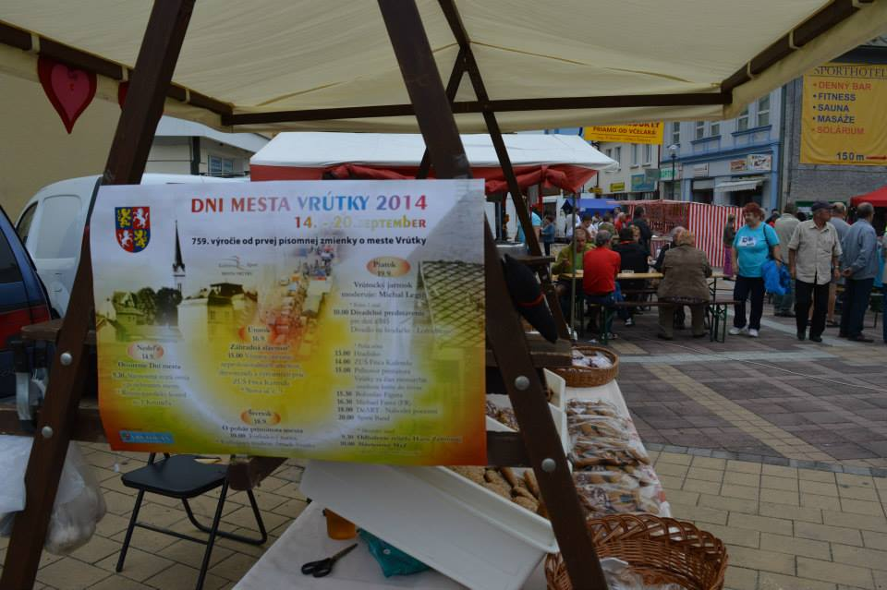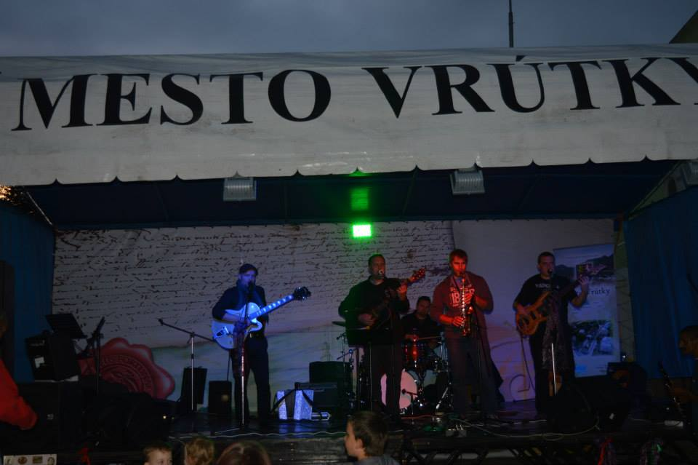

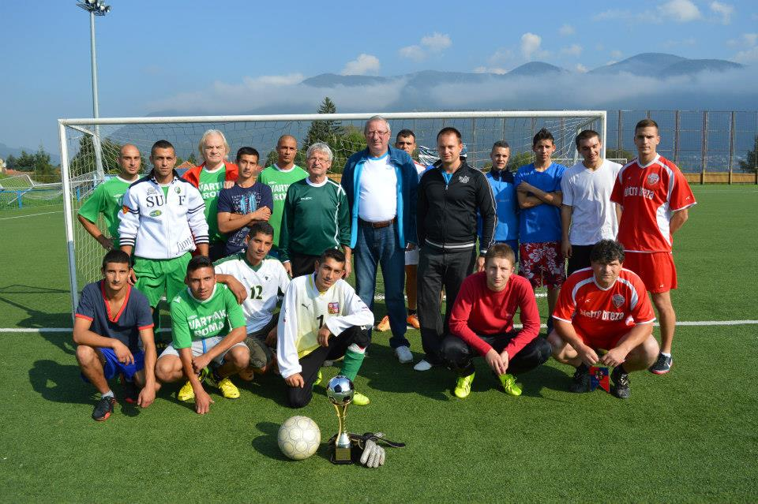
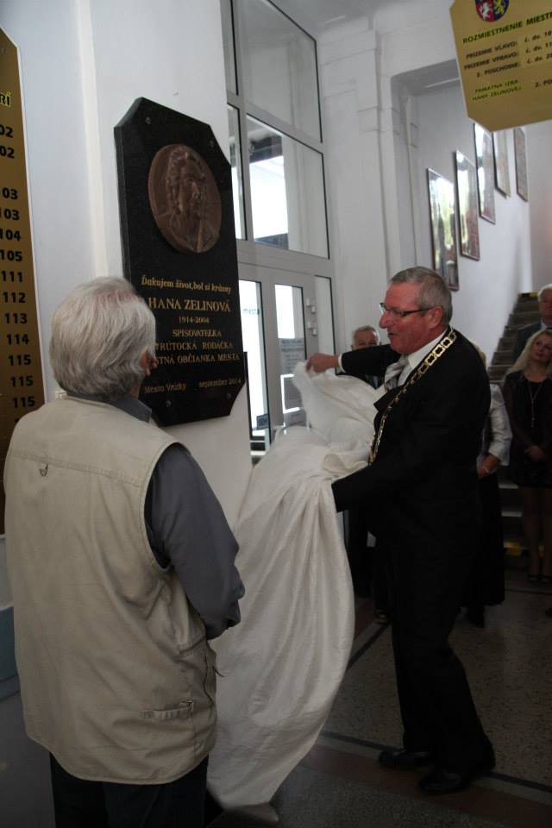

V. Šport v meste Vrútky v roku 2014

Jarný beh mesta Vrútky sa konal 6. júna na škvarovom ihrisku za gymnáziom. Hlavným organizátorom bolo mesto Vrútky v spolupráci s komisiou športu a CVČ DOMINO Vrútky. Počasie prialo, bolo krásne slnečno, len veterno. Tradičnú jarnú športovú akciu pre deti materských škôl a vrútockých a priekopských školákov otvoril primátor mesta Ing. Miroslav Mazúr. Na 20. ročníku pretekov bežalo 321 detí, ktoré súťažili v 12 kategóriách.

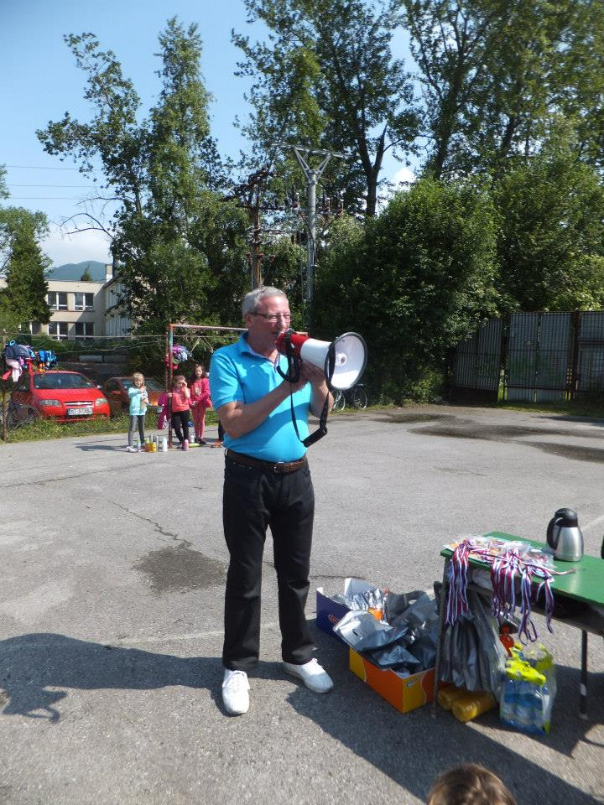
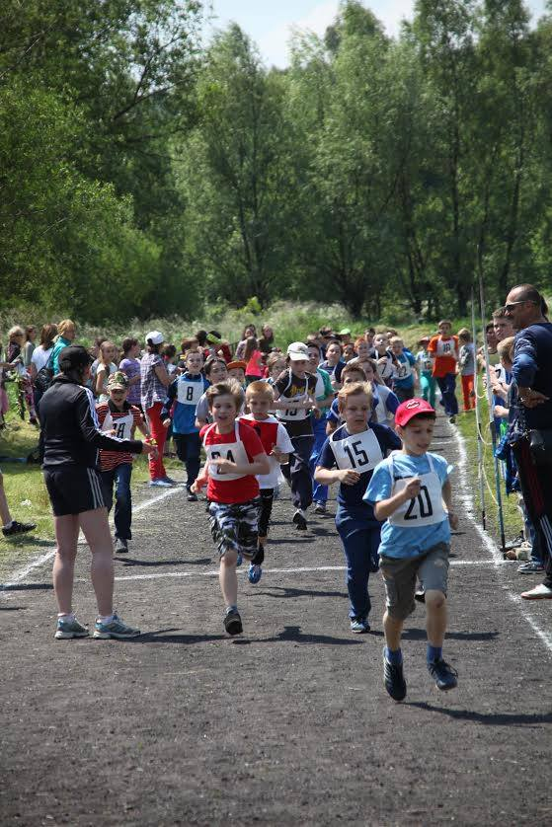

Posledný deň roku 2014 sa konal vo Vrútkach už tridsiaty štvrtý raz Silvestrovský beh zdravia. Usporiadali ho organizátori z OZ Turčiansky amatérsky triatlon za podpory mesta Vrútky a TJ Sokol Vrútky. Štart i cieľ boli na pešej zóne. Pretekári odbehli ulicami mesta päť dvojkilometrových okruhov, celkovo teda odbehli desať kilometrov. Napriek chladnému počasiu sa tento rok postavilo na pretek rekordný počet pretekárov 151. Ďalším tohtoročným
rekordom, ktorý padol (okrem počtu účastníkov), bol počet štartujúcich žien a v prekonanie minuloročného traťového rekordu. Organizátori sa už teraz tešia na ďalší v poradí už tridsiaty piaty ročník Silvestrovského behu zdravia.

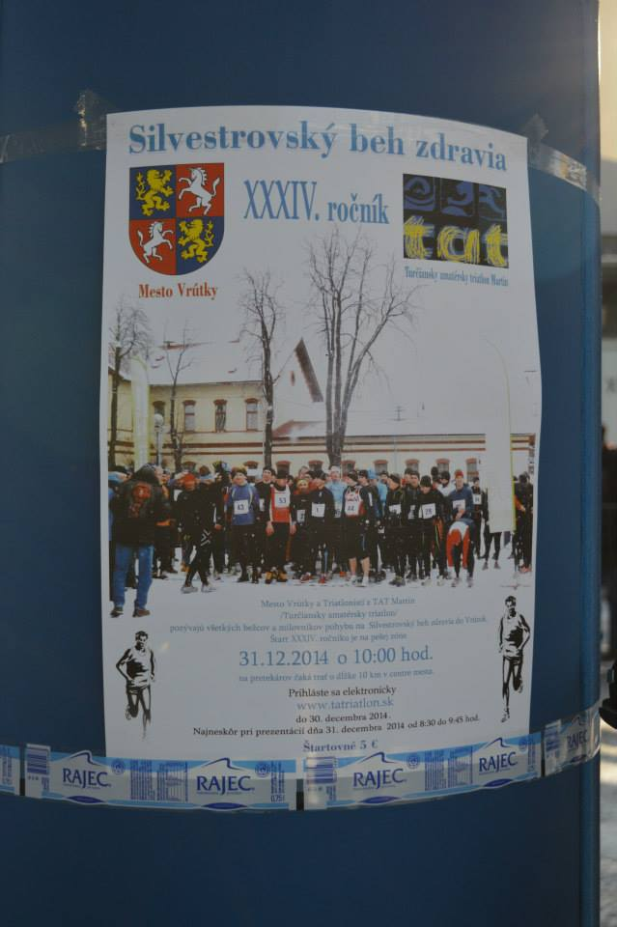

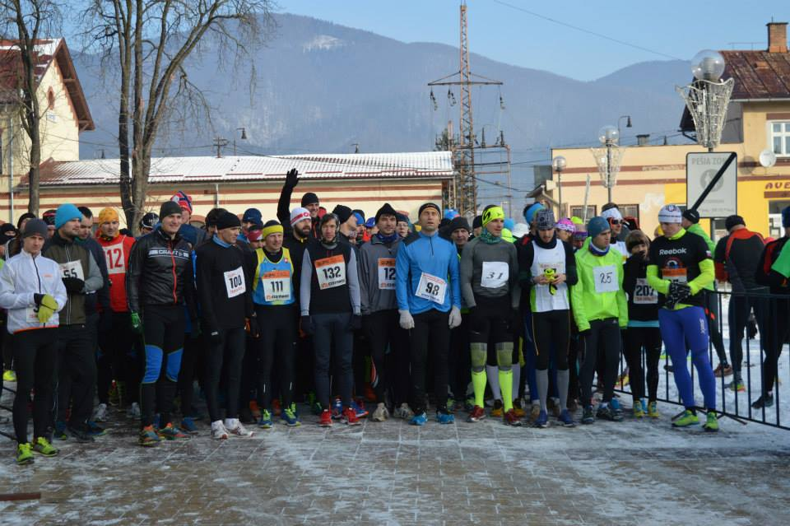

- Majetok mesta za konsolidovaný celok
V zmysle príkazného listu primátora mesta na vykonanie riadnej inventarizácie majetku a záväzkov v roku 2014 zo dňa 13.11.2014 bola menovaná ústredná inventarizačná komisia v zložení: Mgr. Juraj Gorilák – predseda, Ing. L. Komínová, Ing. J. Rišianová, Mgr. R. Hulej. Zároveň boli menované čiastkové inventarizačné komisie, ktorých úlohou bola fyzická kontrola majetku mesta. Čiastkové inventarizačné komisie boli v počte 3 členov, jedným z nich bol vedúci komisie. Viac ako 3 členov mali školy a školské zariadenia s právnou subjektivitou. Fyzická inventúra bola vykonaná v nasledovných útvaroch a objektoch:
- Mestský úrad Vrútky – obidve prevádzkové budovy a garáže
- Mestský úrad Vrútky – pokladničná hotovosť
- Mestská polícia Vrútky
- Denné centrum, Kalocsayova ul. Vrútky, Budova DOS – Denné centrum
- Mestské objekty – mestské kúpalisko, futbalový štadión, mestský cintorín, chata Piatrová
- Knižnica, redakcia Vrútočan, Kino 1. máj, Kriváň – kultúrna sála
- mestské byty (Mestský podnik služieb, s.r.o.) – vlastná komisia
- Dobrovoľný hasičský zbor Vrútky – vlastná komisia
- Školstvo bez právnej subjektivity – MŠ Ul. Fr. partizánov, MŠ Ul. Nábrežná, MŠ Ul. Cyrila a Metoda,
- Školstvo s právnou subjektivitou – ZŠ Hany Zelinovej, ZŠ s MŠ Ul. M.R. Štefánika, ZUŠ F. Kafendu, ŠJ Ul. M.R. Štefánika, CVČ Domino – vlastné komisie.
- SENIOR- Zariadenie pre seniorov a dom sociálnych služieb
Predmetom inventarizácie k 31.12.2014 bol:
- Neobežný majetok:
Dlhodobý nehmotný, hmotný aj finančný majetok
- Obstaranie dlhodobého hmotného, dlhodobého nehmotného a dlhodobého
finančného majetku
- Poskytnuté preddavky na dlhodobý hmotný a nehmotný majetok
- Obežný majetok:
Zásoby materiálu, pohľadávky – dlhodobé, krátkodobé, peňažné prostriedky
v hotovosti, peniaze na ceste, ceniny, bankové účty, cenné papiere, obstaranie
krátkodobého finančného majetku
- Vlastné zdroje krytia majetku
Fondy účtovnej jednotky a osobitné fondy a výsledok hospodárenia
- Záväzky
dlhodobé a krátkodobé záväzky, bankové úvery a ostatné prijaté výpomoci
- Operatívna evidencia – podsúvahové účty:
krátkodobý hmotný a nehmotný majetok, prenajatý majetok a odpísané pohľadávky.

Výsledkom fyzickej inventúry boli skontrolované inventarizačné súpisy. Súčasťou inventarizácie bol zápis o prírastkoch a úbytkoch inventarizovaných objektov. Hlavná inventarizačná komisia skontrolovala fyzický stav s účtovným stavom k 31.12.2014 Na overenie skutočného stavu slúžili metódy inventúry – fyzická, dokladová a ich kombinácia.

Celková hodnota majetku mesta k 31.12.2014 je 18 414 583,39 € (viď tab. č. 4). Táto hodnota predstavuje majetok evidovaný vo všetkých účtovných jednotkách. Stav majetku Mesta Vrútky bez majetku právnych subjektov predstavuje sumu 13 320 625,37 €. Takto evidovaný majetok Mesta Vrútky vzrástol v roku 2014 v porovnaní s predchádzajúcim rokom o 1 879 266,88 € (vrátane právnych subjektov). Medziročný nárast majetku predstavuje investície, ktoré mesto v priebehu predchádzajúcich rokov realizovalo do majetku mesta a ktoré boli v roku 2014 skolaudované a odovzdané do užívania.

Graf č. 1
Novonadobudnutý majetok bol v roku 2014 zaraďovaný priebežne na základe „hlásenky zmien“. Inventúrne súpisy odzrkadľujú v rovnakej hodnote fyzický a účtovný stav za rok 2014.
Mesto Vrútky v roku 2014 zaradilo niekoľko rokov realizovaný projekt zo štrukturálnych fondov EU a to vybudovanie sociálneho zariadenia v zriaďovateľskej pôsobnosti Mesta Vrútky – SENIOR – Zariadenie pre seniorov a dom sociálnych služieb. Zaradenie tohto majetku a následné odovzdanie do správy rozpočtovej organizácii mesta bolo najväčšou investíciou realizovanou od roku 2011. Stav prírastkov k 31.12.2014 je v celkovej hodnote 3 107 631,36 € (bez právnych subjektov). Jednotlivé investičné akcie a nákupy DHM, DNM a KHM predstavuje tabuľka č. 1.

Zoznam prírastkov podľa účtovných tried k 31.12.2014
Tab.č.1
Názov triedy | Suma v € | Dôvod zaradenia
1-Budovy | 1 764 210,79
- SENIOR - budova | 1 755 652,65
- príslušenstvo k budove | 8 558,14 | žalúzie, kamerový systém, signalizácia, el. vrátnik
2-Stavby | 12 649,86
- príslušenstvo k budove SENIOR | 12 649,86 | prístrešok, oplotenie, brány, prístupová komunikácia
3-Stroje | 6 058,80
- plynový kotol - SENIOR | 6 058,80
4- Prístroje | 39 510,40
- MsÚ | 860,00 | Krovinorezy
- vybavenie kuchyne - SENIOR | 38 650,00 | sporáky, digestor, konvektomat, umývačka, škrabka
5- Zariadenia | 18 593,30
- Verejné priestranstvá | 5 393,30 | Spomaľovač
- Výťah malý - SENIOR | 13 200,00
7- Inventár | 1 028,00
Pokračovanie tabuľky
Názov triedy | Suma v € | Dôvod zaradenia
- MsÚ | 1 028,00 | Skartovač
9- Pozemky | 1 187 734,26 | - zmena systému evidovania pozemkov podľa listov vlastníctva – upgrade pozemkov
Drobný hmotný majetok | 36 000,81
Operatívna evidencia | 41 845,14
Prírastky spolu | 3 107 631,36

Z majetku mesta bol v roku 2014 vyradený majetok v hodnote 3 079 647,12 €. Najväčšiu položku z vyradeného majetku mesta predstavuje majetok, ktorý bol odovzdaný do správy rozpočtovej organizácii SENIOR- Zariadenie pre seniorov a dom sociálnych služieb na základe zmluvy o prevode správy schválenej mestským zastupiteľstvom dňa 15.4.2014 uznesením č 43/2014. Išlo o prevod majetku – hnuteľného a nehnuteľného v celkovej hodnote 1 841 836,65 €. Zároveň v priebehu roka bol vyradený majetok, ktorý bol nefunkčný, morálne opotrebovaný, v prevažnej miere majetok neopraviteľný, prípadne, ktorého opravy by stáli viac ako obstaranie nového.

Zoznam úbytkov podľa účtovných tried k 31.12.2014
Tab.č. 2
Názov triedy | Suma v €  (obstaráv.) | Dôvod vyradenia
1- Budovy | 1 755 652,65
- SENIOR | 1 755 652,65 | Prevod správy
3- Stroje | 6 058,80
- SENIOR - Plynový kotol | 6 058,80 | Prevod správy
4 – Prístroje | 32 658,82
- SENIOR | 31 370,40
- MsÚ | 1 288,42 | Kosačka, krovinorez
5-Zariadenia | 16 272,54
- MsÚ | 3 072,54 | Prevod správy
- SENIOR – malý výťah | 13 200,00
9-Pozemky | 1 216 738,09
- MsÚ | 1 216 738,09 | zmena systému evidovania pozemkov podľa listov vlastníctva – upgrade pozemkov
Drobný HM | 27 738,81 | Zničené stoličky, lavičky, vysávače, stoly, práčka, anténa, polokreslá, odpadové koše, wifi antény, smetné koše, drevené kvetináče, vianočná výzdoba, čerpadlo, el. rúry, školské pomôcky a hračky v MŠ, prevod správy
OTE | 24 527,41 | Zrkadlo, reklamné skrinky, kreslo, doska, stolíky, stoličky, koše, kanvica, prevod správy
Úbytky spolu | 3 079 647,12
V roku 2014 zasadala vyraďovacia a likvidačná komisia, ktorá sa vyjadrila k návrhom na vyradenie jednotlivých predmetov z majetku mesta a tieto boli následne vyradené a zlikvidované. K predmetom, ktoré sú poháňané elektrickým prúdom príp. plynom, bol doložený doklad od revízneho technika o stave vyraďovaného zariadenia.
Súčasne spolu s inventarizáciou majetku mesta prebehla aj inventarizácia na účtoch: 042, 063, 069, 112, 261, 263, 311, 312, 325, 378, 951.
Inventarizáciou neboli zistené žiadne inventarizačné rozdiely. Inventarizácia bola vykonaná fyzicky aj dokladovo. Inventúrne súpisy súhlasia so stavom uvedeným vo výkaze Súvaha Uč ROPO SFOV 1-01 a so stavom uvedeným v inventárnych kartách a v hlavnej knihe.
Hlavná inventarizačná komisia potvrdila, že záverečný protokol je v súlade s výsledkami čiastkových inventarizačných komisií, ktoré sú súčasťou inventarizácie majetku mesta a prehlásila inventarizovaný stav majetku Mesta Vrútky k 31.12.2014 za konečný.

Zhodnotenie jednotlivých bodov inventarizácie bez RO
Tab.č.3
Druh majetku podľa účtovných tried | Účtovný stav k 31.12.2014 | Fyzický stav k 31.12.2014 | Rozdiel
1-Budovy | 3 619 161,93 | 3 619 161,93 | 0
2-Stavby, zariadenia | 5 719 077,86 | 5 719 077,86 | 0
3-Energetické a hnacie stroje | 1 234 356,98 | 1 234 356,98 | 0
4-Pracovné stroje a zariadenia | 202 382,83 | 202 382,83 | 0
5- Prístroje a zvláštne technické zariad. | 452 196,93 | 452 196,93 | 0
6-Dopravné prostriedky | 230 882,06 | 230 882,06 | 0
7-Inventár | 82 939,08 | 82 939,08 | 0
9-Pozemky | 1 192 856,12 | 1 192 856,12 | 0
Drobný HM | 418 490,51 | 418 490,51 | 0
Nehmotný DM | 109 556,01 | 109 556,01 | 0
Operatívna evidencia | 58 725,06 | 58 725,06 | 0
Spolu | 13 320 625,37 | 13 320 625,37 | 0

Štruktúra majetku mesta za rok 2014

Hodnota majetku mesta za sledované roky z hľadiska tried:
Tab.č.4
Druh majetku podľa účtovných tried
Druh majetku podľa účtovných tried | 2011 bez právnej subj. | 2011 | 2012 bez právnej subj. | 2012 | 2013 bez právnej subj. | 2013 | 2014 bez právnej subj. | 2014
1-Budovy | 3 613 773,12 | 5 052 422,84 | 3 607 434,46 | 6 027 861,04 | 3 610 603,79 | 6 024 691,71 | 3 619 161,93 | 7 788 875,50
2-Stavby, zariadenia | 4 313 773,32 | 4 313 773,32 | 5 706 428,00 | 5 706 428,00 | 5 706 428,00 | 5 706 428,00 | 5 719 077,86 | 5 719 077,86
3-Energetické a hnacie stroje | 582 833,17 | 582 833,17 | 1 242 673,82 | 1 242 673,82 | 1 234 356,98 | 1 313 057,04 | 1 234 356,98 | 1 253 615,78
4-Pracovné stroje a zariadenia | 113 435,92 | 187 546,72 | 117 970,37 | 196 290,73 | 195 531,25 | 195 531,25 | 202 382,83 | 30 8042,6
5- Prístroje a zvláštne tech. zar. | 332 898,87 | 332 898,87 | 340 555,62 | 340 555,62 | 449 876,17 | 449 876,17 | 452 196,93 | 452 196,93
6-Dopravné prostriedky | 114 743,73 | 114 743,73 | 114 743,73 | 114 743,73 | 230 882,06 | 230 882,06 | 230 882,06 | 230 882,06
7-Inventár | 78 972,46 | 107 928,36 | 81 911,08 | 110 229,66 | 81 911,08 | 109 307,84 | 82 939,08 | 110 232,94
9-Pozemky | 1 220 196,49 | 126 2793,9 | 1 214 027,49 | 1 259 723,34 | 1 217 098,05 | 1 259 695,46 | 1 192 856,12 | 1 235 453,53
Krátkodobý HM | 412 949,5 | 915 705,76 | 432 746,24 | 977 537,51 | 415 298,93 | 1 050 912,81 | 418 490,51 | 1 103 953,29
DHM | 0 | 27 038,90 | 0 | 25 100,53 | 0 | 24 756,97 | 0 | 24 756,97
Nehmotný DM | 103 583,94 | 106 513,77 | 106 313,29 | 109 077,15 | 109 556,01 | 128 770,87 | 109 556,01 | 128 770,87
Operatívna evidencia | 34 227,50 | 34 227,50 | 41 408,44 | 41 408,44 | 41 406,33 | 41 406,33 | 58 725,06 | 58 725,06
Spolu | 10 921 388,02 | 13 038 426,84 | 12 995 432,78 | 16 151 629,57 | 13 292 948,65 | 16 535 316,51 | 13 320 625,37 | 18 414 583,39

Majetok mesta Vrútky k 31.12.2014

Tab.č.5
Názov | Hodnota v €
Dlhodobý hmotný majetok | 17 098 377,20
Dlhodobý nehmotný majetok | 128 770,87
Krátkodobý hmotný majetok a operatívna evidencia | 1 187 435,32
Majetok mesta spolu | 18 414 583,39

Hodnota majetku škôl– samostatné právne subjekty
Tab.č.6
Druh majetku podľa účtov
Druh majetku podľa účtov | CVČ Domino |  | ZŠ s MŠ M. R. Štefánika |  | ZŠ Hany Zelinovej |  | ZUŠ F. Kafendu |  | ŠJ pri ZŠ M.R. Štefánika
Druh majetku podľa účtov | Rok 2014 | Rok 2013 | Rok 2014 | Rok 2013 | Rok 2014 | Rok 2013 | Rok 2014 | Rok 2013 | Rok 2014 | Rok 2013
021 – budovy, stavby | 12 330,00 | 12 330,00 | 1 805 360,66 | 1 805 360,66 | 550 551,56 | 550 551,56 | 45 845,70 | 45 845,70 | 0 | 0
022 – Samost. hnut. veci | 0 | 0 | 24 756,97 | 24 756,97 | 0 | 0 | 0 | 0 | 0 | 0
023 – Stroje, prístroje | 12 570,46 | 12 570,46 | 0 | 0 | 32 144,89 | 32 858,56 | 6 998,36 | 6 998,36 | 29 703,66 | 26 272,68
024 – Inventár | 2 304,30 | 2 304,30 | 8 035,99 | 8 035,99 | 13 889,77 | 13 992,67 | 3 063,80 | 3 063,80 | 0 | 0
031 – Pozemky | 0 | 0 | 27 986,79 | 27 986,79 | 0 | 0 | 14 610,62 | 14 610,62 | 0 | 0
013 –Software | 0 | 0 | 2 246,40 | 2 246,40 | 16 451,00 | 16 451,00 | 517,46 | 517,46 | 0 | 0
112 – DHM a op. evid. | 39 944,84 | 39 841,51 | 209 099,01 | 204 351,92 | 263 744,29 | 258 781,92 | 110 463,44 | 111 549,24 | 19 528,40 | 21 089,29
Spolu | 67 149,60 | 67 046,27 | 2 077 485,82 | 2 072 738,73 | 876 781,51 | 872 635,71 | 181 499,38 | 182 585,18 | 49 232,06 | 47 361,97
Hodnota majetku škôl– samostatné právne subjekty - sumarizácia
Tab.č. 7
Názov | Hodnota v €
021 – Budovy, stavby | 2 414 087,92
022 – Samostatné hnut. veci | 24 756,97
023 – Stroje, prístroje | 81 417,37
024 – Inventár | 27 293,86
031 – Pozemky | 42 597,41
013 – Software | 19 214,86
112 – DHM | 642 779,98
Spolu | 3 252 148,37

Hodnota majetku SENIOR – Zariadenie pre seniorov a dom sociálnych služieb
Tab. č. 8
Druh majetku podľa účtov
Druh majetku podľa účtov | SENIOR-Zariadenie pre seniorov a DSS
Druh majetku podľa účtov | Rok 2014
021 – Budovy, stavby | 1 755 652,65
022 – Samostatné hnuteľné veci | 0
023 – Stroje, prístroje | 43 501,20
024 – Inventár | 0
031-- Pozemky | 0
013 – Software | 0
028 – DHM a operat. evidencia | 42 682,80
Spolu | 1 841 836,65

Hodnota majetku– právne subjekty sumarizácia za rok 2014
Tab. č. 9
Názov | Hodnota v €
021 – Budovy, stavby | 4 169 713,57
022 – Samostatné hnut. veci | 24 756,97
023 – Stroje, prístroje | 124 918,57
024 – Inventár | 27 293,86
031 – Pozemky | 42 597,41
013 – Software | 19 214,86
112 – DHM | 685 462,78
Spolu | 5 093 958,02

VII. Finančné hospodárenie mesta v roku 2014 – konsolidovaný celok

Rozpočet obce na rok 2014

Mesto v roku 2014 zostavilo rozpočet podľa ustanovenia § 10 odsek 7) zákona č.583/2004 Z.z. o rozpočtových pravidlách územnej samosprávy a o zmene a doplnení niektorých zákonov v znení neskorších predpisov. Rozpočet mesta bol zostavený ako vyrovnaný. Hospodárenie mesta sa riadilo podľa schváleného rozpočtu na rok 2014.
Rozpočet mesta bol schválený Mestským zastupiteľstvom dňa 10.12.2013 uznesením č. 183 /2012 v čiastke 5 973 600,-€.
Zmeny rozpočtu:
- prvá zmena schválená dňa 12.03.2014 uznesením č.32/2014
- druhá zmena schválená dňa 15.04.2014 uznesením č. 56/2014
- tretia zmena schválená dňa 15.04.2014 uznesením č.57/2014
- štvrtá zmena schválená dňa 17.06.2014 uznesením č.111/2014
- piata zmena schválená dňa 17.06.2014 uznesením č. 115/2014
- šiesta zmena schválená dňa 08.07.2014 uznesením č.124/2014
- siedma zmena zobratá na vedomie dňa 13.11.2014 uznesením č.188/2014
- ôsma zmena schválená dňa 13.11.2014 uznesením č. 188/2014
- deviata zmena zo dňa 31.11.2014 bez uznesenia, zapojenie prostriedkov ŠR
- desiata zmena zo dňa 31.12.2014 bez uznesenia, zapojenie prostriedkov ŠR

Rozpočet mesta k 31.12.2014 v €

 | Rozpočet  schválený | Rozpočet upravený
Príjmy celkom | 5 973 600 | 7 207 353
z toho :
Bežné príjmy | 4 751 810 | 5 033 724
Kapitálové príjmy | 4 000 | 424 008
Finančné príjmy | 790 000 | 1 256 048
Príjmy RO s právnou subjektivitou | 427 790 | 493 573
Výdavky celkom | 5 973 600 | 7 207 353
z toho :
Bežné výdavky | 2 680 660 | 2 741 554
Kapitálové výdavky | 732 000 | 1 551 709
Finančné výdavky | 212 000 | 209 708
Výdavky RO s právnou subjektivitou | 2 348 940 | 2 704 382

Rozbor plnenia príjmov za rok 2014 v €

Rozpočet na rok 2014 | Skutočnosť k 31.12.2014 | % plnenia
7 207 353 | 6 547 920 | 90,85%

1) Bežné príjmy - daňové príjmy:
Rozpočet na rok 2014 | Skutočnosť k 31.12.2014 | % plnenia
3 188 010 | 3 035 850 | 95,23%

Textová časť – bežné daňové príjmy:
a) Výnos dane z príjmov poukázaný územnej samospráve
Z predpokladanej finančnej čiastky v sume 2 479 990,- € z výnosu dane z príjmov boli k 31.12.2014 poukázané prostriedky zo ŠR v sume 2 383 820 €. (Plnenie na 96,12 %.)
b) Daň z nehnuteľností
Z rozpočtovaných 343 120,-€ bol skutočný príjem k 31.12.2014 v sume 320 810,- €. (93,5 %). Príjmy dane z pozemkov boli v sume 51 396,- €, dane zo stavieb boli v sume 252 327,- € a dane z bytov boli v sume 17 087 €. Z celkovej inkasovanej čiastky 320 810,- € sú pokuty a penále v čiastke 1 486,-€. K 31.12.2014 mesto eviduje pohľadávky na dani z nehnuteľností v sume 45 015,16 €.
c) Dane za špecifické služby
Z rozpočtovaných 364 900- € bol skutočný príjem k 31.12.2014 v sume 331 220,-€. (90,77%). Príjmy dane za psa boli v čiastke 10 900,- €, za ubytovaciu kapacitu 8 370,- €, za užívanie verejného priestranstva 21 346,- €, za zábavné hracie prístroje 39 651,- €, poplatok za komunálny odpad 250 953,- €. Z celkovej inkasovanej čiastky 331 220,- € predstavujú nedoplatky z minulých rokov čiastku 7 427,- €. K 31.12.2014 mesto eviduje pohľadávky za poplatok za KO v sume 90 940,78 €.

2) Bežné príjmy - nedaňové príjmy:
Rozpočet na rok 2014 | Skutočnosť k 31.12.2014 | % plnenia
320 260 | 245 460 | 76,64%

Textová časť – bežné nedaňové príjmy:
- Príjmy z podnikania a z vlastníctva majetku
Z rozpočtovaných 63 700 € bol skutočný príjem k 31.12.2014 v sume 56 200,- € (88,23 %). Ide o príjem z prenajatých pozemkov v sume 7 085,- € a príjem z prenajatých budov, priestorov a objektov v sume 49 115,- €.
- Administratívne poplatky a iné poplatky a platby
Z rozpočtovaných 195 330,- € je skutočný príjem k 31.12.2014 v sume 140 410,-€. (71,88 %). Ide o príjem z licencií v čiastke 16 900,- €, čo je výrazný pokles oproti predchádzajúcim obdobiam, príjem za správne poplatky v čiastke 19 558,- €, príjem za porušenie predpisov (pokuty MsP, penále) v čiastke 22 495,- €, cintorínske poplatky v čiastke 10 783,- €, príjem za školné v školských zariadeniach bez právnej subjektivity v čiastke 13 087,- €, príjem za stravné v čiastke 22 152,- €, príjem za opatrovateľskú službu v čiastke 14 175,-€, príjem za kultúrne služby (výpožičné služby, vylep plagátov, reklama, inzercia) v čiastke 15 037,-€, príjem z predaja nepotrebného majetku (kotolňa C2 vybavenie) v čiastke 4 623,- €, príjem recyklačný fond v čiastke 1291,- € a ostatné.
c) Úroky z bankových účtov
Z rozpočtovaných 2 000,- € bol skutočný príjem k 31.12.2014 v sume 250,- €.
d) Ostatné príjmy
Z rozpočtovaných 59 230,- € bol skutočný príjem k 31.12.2014 v sume 48 600,-€. (82,05%). Ide o príjem z poistných náhrad v čiastke 2 732,- €, dobropisy za el. energiu v čiastke 11 665,- €, príjem za refakturácie energií a služieb v čiastke 10 516,- €, ostatné príjmy inde nešpecifikované v čiastke 6 300,- €, príjem – náhrada za výrub (spoločenská hodnota drevín – NDS) v čiastke 15 098,- €. Prostriedky sú účelovo viazané, evidované na samostatnom účte.

3) Bežné príjmy – granty a transfery:
Rozpočet na rok 2014 | Skutočnosť k 31.12.2014 | % plnenia
1 525 450 | 1 523 670 | 99,88%

Mesto prijalo nasledovné granty a transfery:
P.č. | Poskytovateľ | Suma v € | Účel
1. | ÚPSVaR | 14 868 | Aktivačná činnosť, chrán.pracovisko
2. | MV | 21 958 | Voľby
3. | Obvodný úrad | 39 510 | Školstvo asistenti, dopravné, .....
4. | Obvodný úrad | 991 196 | Školstvo
5. | MV SR | 8 050 | Matrika
6. | ÚPSVaR | 4 899 | Asistenti CHP
7. | MV | 2 523 | Register obyvateľstva
8. | UPSVaR | 1 643 | Záškoláci
9 | Obvodný úrad | 49 781 | Školstvo vzdelávacie poukazy
10 | Obvodný úrad | 6 350 | Školstvo – súťaž SASŠ
11 | MK | 1 498 | Projekt kultúra
13 | MŠ | 14 555 | Projekt Prinet ZS MRŠ
14 | MŠ | 104 478 | Projekt – ZS H.Zelinová
15 | MPSVaR | 225 120 | DSS Senior
16 | Obvodný úrad | 16 872 | Predškoláci
17 | OUCDaPK | 330 | Stavebný úrad – pozemné komunik.
18 | OUŽP | 717 | Životné prostredie
19 | MDVaRR | 7 109 | Stavebný úrad
20 | MDVaRR | 2 826 | Projekt DSS-EU
21 | Obce Lipovec, Kľačany | 4 415 | Spoločný úrad
22 |  | 3 460 | Réžia ŠJ MŠ
23 | Obce | 1 512 | CVC Domino

Granty a transféry boli účelovo učené a boli použité v súlade s ich účelom.
4) Kapitálové príjmy:
Rozpočet na rok 2014 | Skutočnosť k 31.12.2014 | % plnenia
424 001 | 421 370 | 99,38

- Príjem z predaja pozemkov a nehmotných aktív :
Z rozpočtovaných 4 000,- € bol skutočný príjem k 31.12.2014 v sume 1 370,-€. (34,25 %).
- Granty a transfery
Z rozpočtovaných 420 001,- € bol skutočný príjem k 31.12.2014 v sume 420 000,- € (100 %).

V roku 2014 mesto získalo nasledovné granty a transfery :

P.č. | Poskytovateľ dotácie | Suma v € | Investičná akcia
1 | MDVaRR | 420 000 | Projekt DSS

5) Príjmové finančné operácie:
Rozpočet na rok 2014 | Skutočnosť k 31.12.2014 | % plnenia
1 256 050 | 1 034 820 | 82,39%

V roku 2014 bol čerpaný úver na dofinancovanie projektu výstavby DSS Senior a rekonštrukciu objektu Kriváň v objeme 778 777,- €.
Z rezervného fondu boli čerpané prostriedky v sume 186 709,-€ .
V roku 2014 boli použité nevyčerpané prostriedky zo ŠR v sume 69 334,-€ v súlade so zákonom č.523/2004 Z.z…

6) Príjmy rozpočtových organizácií s právnou subjektivitou:

Bežné príjmy : vlastné príjmy RO

Rozpočet na rok 2014 | Skutočnosť k 31.12.2014 | % plnenia
493 570 | 286 750 | 58,10%

Bežné príjmy rozpočtových organizácií s právnou subjektivitou sú tvorené vlastnými prostriedkami, originálnymi kompetenciami a dotáciami z Obvodného úradu – prenesené kompetencie. Pričom vlastné príjmy sú nasledovné:
RO | Príjmy v €
ZŠ H. Zelinová | 39 058
ZŠ s MŠ MRŠ | 33 856
CVČ Domino | 45 907
DSS Senior | 72 935
ZUŠ F. Kafendu | 41 284
ŠJ MRŠ | 53 710
Spolu | 286 750
Nižšie percento plnenia príjmovej časti rozpočtu bolo v CVČ Domino a DSS Senior.
CVČ Domino nedosiahlo v plnej výške narozpočtované platby od subjektov, od ktorých malo deti v krúžkovej činnosti, nakoľko tento príspevok na činnosť nie je povinný. Na základe uvedenej skutočnosti sa prijali opatrenia pre nasledujúci školský rok.
DSS Senior nedosiahlo plánované vlastné príjmy z dôvodu otvorenia prevádzky v neskoršom termíne ako bol pôvodný plán.

Rozbor čerpania výdavkov za rok 2014 v €

Rozpočet na rok 2014 | Skutočnosť k 31.12.2014 | % plnenia
7 207 350 | 6 176 570 | 85,70

1) Bežné výdavky :
Rozpočet na rok 2014 | Skutočnosť k 31.12.2014 | % plnenia
2 741 550 | 2 468 830 | 90,05
v tom :
Funkčná klasifikácia | Rozpočet | Skutočnosť | % plnenia
Výdavky verejnej správy | 838 740 | 786 870 | 93,82
Finančná a rozpočtová oblasť | 7 510 | 7 500 | 99,87
Iné všeobecné služby-matrika | 15 440 | 15 040 | 97,41
Všeobecné verejné služby-voľby | 20 400 | 21 900 | 107,35
Verejný dlh – úroky | 14 680 | 6 510 | 44,35
CO | 400 | 0 | 0
Verejný poriadok a bezpečnosť | 226 570 | 225 650 | 99,59
Požiarna ochrana | 6 000 | 2 490 | 41,50
Všeobec.prac.oblasť-aktivač.činnosti | 800 | 660 | 82,50
Cestná doprava | 234 040 | 172 450 | 73,68
Cestovný ruch | 1 000 | 0 | 0
Nakladanie s odpadmi | 296 000 | 264 710 | 89,43
Nakladanie s odpadovými vodami | 13 000 | 6 090 | 46,85
Bytové hospodárstvo | 1 000 | 730 | 73
Ochrana prírody | 1 000 | 0 | 0
Rozvoj obcí | 73 890 | 49 890 | 67,52
Verejné osvetlenie | 65 420 | 57 800 | 88,35
Bývanie a obč.vybavenosť | 1 000 | 1 000 | 100
Rekreačné a športové služby | 51 320 | 33 990 | 66,23
Kultúrne služby | 132 920 | 113 230 | 85,19
Klubové a kultúrne zariadenia | 1 500 | 850 | 56,67
Múzeá a galérie | 0 | 0 | 0
Pamiatková starostlivosť | 1 930 | 1 930 | 100
Ostatné kultúrne služby | 9 100 | 7 160 | 78,88
Iné spoloč. služby-pohrebníctvo | 28 600 | 20 200 | 70,63
Predškolská výchova – MŠ | 385 900 | 376 130 | 97,47
Vzdelávanie | 2 000 | 1 890 | 94,5
Zariadenia pre záuj.vzdelávanie | 10 000 | 800 | 8
Vzdelávanie ZŠ | 0 | 0 | 0
Pokračovanie tabuľky
Funkčná klasifikácia | Rozpočet | Skutočnosť | % plnenia
Školské stravovanie – MŠ | 88 500 | 86 190 | 97,39
Zariadenia soc.služieb DSS, KD | 60 670 | 57 730 | 95,15
Ďalšie soc.služby-opatrov.služba | 129 850 | 127 920 | 98,51
Ostatné soc.služby | 22370 | 21520 | 96,20

Textová časť – bežné výdavky:

- oddiel výdavky verejnej správy – čerpanie na 93,82 %. Predstavuje položky súvisiace so správou mestského úradu, vrátene energií a služieb, výdavky súvisiace s preneseným výkonom štátnej správy v rôznych oblastiach. Mierne prekročenie je v položke služby. Jedná sa o podpoložku verejná súťaž – zabezpečovanie verejného obstarávania externými firmami, podpoložka dohody a odmeňovanie poslancov. Ostatné položky sú čerpané v súlade s rozpočtom.
- oddiel finančná a rozpočtová oblasť – čerpanie na 99,87 %, predstavuje náklady na bankové poplatky, audítorské služby.
- oddiel iné všeob. služby – čerpanie na 97,41 %, predstavuje náklady na matriku. Transfer zo štátneho rozpočtu nepostačuje na pokrytie nákladov.
- oddiel všeobec.verejné služby- čerpanie na 107,35%, predstavuje náklady na voľby ktoré sú hradené so ŠR.
- Oddiel verejný dlh – čerpanie na 44,35 %, predstavuje úroky z poskytnutých úverov. Nízke čerpanie je z dôvodu nedočerpania úveru na rekonštrukciu objektu Kriváň a DSS v roku 2014.
- Oddiel verejný poriadok a bezpečnosť – čerpanie na 99,59%, predstavuje náklady na MsP. Časť výdavkov na pracovisko kamerového systému, ktorý je zabezpečovaný pracovníkmi chráneného pracoviska, je krytá v rámci projektu s UPSVaR. Položky sú čerpané v súlade s rozpočtom.
- Oddiel požiarna ochrana – čerpanie na 41,50%, predstavuje náklady na Dobrovoľný hasičský zbor. Čerpanie je v súlade s rozpočtom.
- Oddiel všeob.prac.oblasť – čerpanie na %, predstavuje aktivačnú činnosť, položka je krytá príjmami s UPSVaR na projekty so zamestnávaním znevýhodnených uchádzačov o zamestnanie
- Oddiel cestná doprava – čerpanie na 73,68%. Predstavuje položky súvisiace s údržbou ciest a chodníkov vrátane dopravného značenia a zimnej údržby, náklady na parkoviská. Položky boli čerpané v súlade s rozpočtom. Tiež je tu zahrnutý transfer na mestskú hromadnú dopravu.
- Oddiel nakladanie s odpadmi – čerpanie na 89,43 %. Položky sa týkajú výdavkov za odvoz komunálneho odpadu a separovaného zberu. Poplatok za KO nepostačuje na krytie výdavkov. Výdavky sú uhrádzané v závislosti od získaných príjmov a nakoľko mesto nemalo dostatočné voľné zdroje na vykrytie rozdielu, vznikli v tejto oblasti značné záväzky.
- Oddiel nakladanie s odpad. vodami – čerpanie na 46,85%, predstavuje poplatky za zrážkové vody a náklady na opravy dažďových vpustí.
- Oddiel rozvoj obcí – čerpanie na 67,52 %, týka sa položiek opravy a údržby verejného priestranstva, opravy budov, revízie. V súvislosti s výpadkom príjmom nastalo šetrenie vo viacerých položkách, väčšina prác bola realizovaná len vo vlastnej réžii, boli uskutočnené len nevyhnutné nákupy a opravy. Tiež sú tu zahrnuté mzdové a materiálové náklady pre sezónnych pracovníkov. Položky sú čerpané v súlade s rozpočtom.
- Oddiel verejné osvetlenie - čerpanie na 88,35 %, týka sa položky verejného osvetlenia – spotreba el. energie a opravy verejného osvetlenia, vrátane vianočnej výzdoby. Bežné opravy verejného osvetlenia boli rovnako ako pri iných položkách urobené vo vlastnej réžii. Vianočná výzdoba bola doplnená len v minimálnej miere.
- Oddiel rekreačné a športové služby – čerpanie na 66,23 % je v súlade s rozpočtom. Položky obsahujú čerpanie dotácií poskytovaných v rámci VZN pre športové kluby a dotáciu pre správcu mestského kúpaliska na základe zmluvy (transfery), opravu a údržbu športových areálov. Na základe vývoja príjmovej časti rozpočtu boli krátené dotácie pre športové kluby na 50% (uznesenie MsZ).
- Oddiel kultúrne služby – čerpanie na 85,19%. Položky obsahujú čerpanie jednotlivých druhov výdavkov spojených so zabezpečovaním kultúrnych akcií, výdavky na knižnicu, redakciu, kino, Kriváň vrátane miezd a energií. Položky sú čerpané v súlade s rozpočtom.
- Oddiel klubové a kultúrne zariadenia – čerpanie na 56,67%. Položky predstavujú čerpanie dotácii v rámci VZN pre kultúrne zariadenia, ktoré boli krátené a výdavky spojené s činnosťou Klubu H. Zelinovej.
- Oddiel pamiatková starostlivosť – čerpanie na 100%. Položky predstavujú výdavky spojené so starostlivosťou o pamätné miesta, výdavky na zhotovenie pamätnej tabule H. Zelinovej, ktorá je umiestnená v priestoroch MsÚ. Čerpanie je v súlade s rozpočtom.
- Oddiel ostatné kultúrne služby – čerpanie na 78,68 %, predstavuje výdavky na Dni mesta a ZPOZ (dohody, jubilanti, pohreby, sobáše, ošatné).
- Oddiel iné spoločenské služby (pohrebníctvo) – čerpanie na 70,63 % je v súlade s rozpočtom. Predstavuje výdavky na pohrebníctvo - mzdy, odvody, energie, materiál, údržba, služby vrátane chráneného pracoviska, kde časť je krytá príjmami s UPSVaR.
- Oddiel predškolská výchova – čerpanie na 97,47% je v súlade s rozpočtom. Jedná sa o výdavky na mzdy, odvody a prevádzku materských škôl bez právnej subjektivity v pôsobnosti mesta.
- Oddiel vzdelanie – čerpanie na 94,5 % predstavuje výdavky na školenia pracovníkov, čerpanie je v súlade s rozpočtom.
- Oddiel školské stravovanie v MŠ – čerpanie je na 97,39 % a predstavuje náklady na mzdy, odvody a prevádzku školských jedálni. Čerpanie je v súlade s rozpočtom.
- Oddiel zariadenia soc.služieb – čerpanie na 95,15%. Sú tu zahrnuté výdavky na klub dôchodcov, doplatok stravného pre dôchodcov, náklady na energie v DOS a klube dôchodcov, čiastočné financovanie miezd a odvodov pre pracovníkov DSS Senior na začiatku roka.
- Oddiel sociálne služby (opatrovateľská služba) – čerpanie na 98,51 %, predstavuje náklady na opatrovateľskú službu – mzdy, odvody, stravné, prac. odevy. Čerpanie je v súlade s rozpočtom.
- Oddiel ost. soc.služby – čerpanie na 96,20 %, predstavuje výdavky za deti umiestnené do detského domova, ktoré v zmysle zákona hradí mesto. Ďalej sú tu dávky osobitného určenia hradené zo štátneho rozpočtu, dotácie pre sociálne zariadenia v rámci VZN a dávky v hmotnej núdzi. Čerpanie je v súlade s rozpočtom.

2) Kapitálové výdavky :

Rozpočet na rok 2014 | Skutočnosť k 31.12.2014 | % plnenia
1 551 710 | 1 322 610 | 85,24

v tom :
Funkčná klasifikácia | rozpočet | Skutočnosť | % plnenia
Výdavky verejnej správy | 2 000 | 1 620
Bývanie a občianska vybavenosť | 589 500 | 368 280 | 62,47
Výstavba | 30 100 | 22 600 | 75,08
Sociálne zabezpečenie | 930 110 | 930 110 | 100,0
Spolu | 1 551 710 | 1 322 610 | 85,24

Textová časť – kapitálové výdavky :
- Výdavky verejnej správy
- nákup softwaru (ortomapy) v sume 1 620,- €

- Bývanie a občianska vybavenosť - rozvoj obcí
- rekonštrukcia objektu Kriváň – úverové zdroje v čiastke 368 280,- €
- Výstavba
- vypracovanie projektovej dokumentácie v sume 13 950,- € z toho: pešia zóna II. časť v čiastke 5 000,- €; kino – 8 470,- €; odvodnenie Karvaša Bláhovca – časť 380,- €, DSS 100,- €; - výkup pozemkov – nové pohrebisko v čiastke 8 650,- €
- Sociálne zabezpečenie
- výstavba DSS Senior z prostriedkov EU a dofinancovanie z úverových prostriedkov mesta v čiastke 410 500,- € z úveru a v čiastke 519 610,- € z prostriedkov EU
3) Výdavkové finančné operácie :
Rozpočet na rok 2014 | Skutočnosť k 31.12.2014 | % plnenia
206 100 | 63 930 | 31,02

Textová časť – výdavkové finančné operácie:
Na splácanie istiny z prijatých úverov (pešia zóna) bolo čerpaných 63 930,- € a na splácanie leasingu (os. automobil) bolo čerpaných 3 100,- €. Nebolo realizované splácanie úveru – dofinancovanie projektu DSS Senior a rekonštrukcia Kriváň, termín čerpania úveru bol predlžený až do apríla 2015.

4) Výdavky rozpočtových organizácií s právnou subjektivitou:

Bežné výdavky :
Rozpočet na rok 2014 | Skutočnosť k 31.12.2014 | % plnenia
2 704 380 | 2 318 100 | 85,72

RO | Výdavky v €
ZŠ H. Zelinová | 796 148
ZŠ s MŠ MRŠ | 642 270
CVČ Domino | 137 948
DSS Senior | 173 029
ZUŠ F. Kafendu | 451 053
ŠJ MRŠ | 117 652
spolu | 2 318 100

Nižšie čerpanie výdavkov je hlavne u organizácie DSS Senior, ktorého prevádzka z technických príčin bola spustená neskôr ako sa plánovalo, čím sa znížila nárokovateľná časť nákladov z prostriedkov ŠR ako aj vlastné príjmy.

Použitie prebytku (vysporiadanie schodku) hospodárenia za rok 2014

Hospodárenie mesta | Skutočnosť k 31.12.2014
Bežné príjmy spolu | 5 091 722,15
z toho : bežné príjmy mesta | 4 804 972,95
bežné príjmy RO –vlastné príjmy | 286 749,20
Bežné výdavky spolu | 4 786 941,09
z toho : bežné výdavky mesta | 2 468 838,51
bežné výdavky RO | 2 318 102.58
Bežný rozpočet | 304 781,06
Kapitálové príjmy spolu | 421 378,15
z toho : kapitálové príjmy obce | 421 378,15
Pokračovanie tabuľky
kapitálové príjmy RO | 0
Kapitálové výdavky spolu | 1 322 608,76
z toho : kapitálové výdavky mesta | 1 322 608,76
kapitálové výdavky RO | 0
Kapitálový rozpočet | -901 230,61
Prebytok/schodok bežného a kapitálového rozpočtu | -596 449,55
Vylúčenie z prebytku | -239 064,13
Upravený prebytok/schodok bežného a kapitálového rozpočtu | -835 513,68
Príjmy z finančných operách | 1 034 824,37
Výdavky z finančných operách | 67 024,36
Rozdiel finančných operách | 967 800,01
Príjmy spolu | 6 547 924,67
VÝDAVKY SPOLU | 6 176 574,21
Hospodárenie obce | 371 350,46
Vylúčenie z prebytku | 239 064,13
Upravené hospodárenie mesta | +132 286,33

Schodok bežného a kapitálového rozpočtu v sume -596 449,55 € zistený podľa ustanovenia § 10 ods. 3 písm. a) a b) zákona č. 583/2004 Z.z. o rozpočtových pravidlách územnej samosprávy a o zmene a doplnení niektorých zákonov v z.n.p. bol v rozpočtovom roku 2014 vysporiadaný z finančných operácií.

Zostatok finančných operácií v sume 967 800,01 € bol použitý na:
- vysporiadanie schodku bežného a kapitálového rozpočtu v sume -596 449,55 €
- tvorba rezervného fondu 132 289,33 €

Z prebytku sa vylúčili prostriedky v sume 239 064,13€
- 113 168,85 € - nevyčerpané účelovo určené prostriedky zo ŠR –DSS Senior
- 112,96 € - nevyčerpané účelovo určené prostriedky zo ŠR dopravné – ZŠ
- 2 170,- € - nevyčerpané účelovo určené prostriedky zo ŠR predškoláci – MŠ
- 51 293,82 € - nevyčerpané účelovo určené prostriedky zo ŠR projekt ZS H. Zelinová
- 733,12 € - nevyčerpané účelovo určené prostriedky zo ŠR- SASŠ – CVČ Domino
- 800,71 € - nevyčerpané účelovo určené prostriedky zo ŠR- vzdeláv.poukazy– CVČ
- 15 098,51 € – finančná náhrada spoločenskej hodnoty drevín
- 55 686,16 € – prostriedky bytového hospodárstva

Zostatok finančných operácií je v zmysle § 15 ods.1 písm.c) zákona č.583/2004 Z.z. v sume +132 289,33,- € zdrojom rezervného fondu (po odpočítaní prostriedkov, ktoré sa z tvorby vylúčili).
Použitie zostatku finančných operácii schválilo MsZ nasledovne:
- 13 228,93 € t.j. 10% ponechať na rezervnom fonde ako jeho povinnú tvorbu
- 119 060,40 € použiť na úhradu záväzkov bežného rozpočtu z predchádzajúcich rokov (KO)

Pohľadávky mesta k 31.12.2014

Predmet pohľadávky | Neuhradené  k 31.12.2013  (v €) | Neuhradené k 31.12.2014  z toho:  (v €)
Predmet pohľadávky | Neuhradené  k 31.12.2013  (v €) | Minulé roky | Rok 2014 | Spolu k 31.12.2014
Daň z nehnuteľnosti | 33 423,40 | 27 749,28 | 17 265,88 | 45 015,16
Pohľad. nájom byty | 31 262,96 | 31 262,96 | 4 349,79 | 35 612,75
Daň za psa | 2 621,09 | 1 148,93 | 1 200,23 | 2 349,16
Pohľadávky ostatné  (nájom, energie...) | 260 99,81 | 22 348,22 | 6 901,81 | 29 250,03
Daň za špec.služby | 5 784,31 | 5 784,31 | 0 | 5 784,31
Komunálny odpad | 80 224,42 | 63 165,51 | 27 775,27 | 90 940,78
Pohľadávky KC | 952,3 | 952,3 | 0 | 952,3
Spolu | 180 368,29 | 152 411,51 | 57 492,98 | 209 904,49

Celkový objem pohľadávok je 209 904,49 € čo predstavuje nárast oproti minulému roku o 16,37 %. Z celkovej sumy pohľadávok väčšia časť sa týka KO. Pohľadávky za minulé roky sú dlhodobého charakteru a sú postúpené na vymáhanie cez exekučné konanie aj opakovanými výzvami.

Záväzky mesta k 31.12.2014
Organizácia | Neuhradené  k 31.12.2013 | Neuhradené k 31.12.2014
Organizácia | Neuhradené  k 31.12.2013 | V splatnosti | Po splatnosti | Spolu k 31.12.2014
Školstvo potraviny | 334,84 | 371,05 |  | 371,05
Pokračovanie tabuľky
Školstvo prevádzka | 5 206,36 | 4 394,00 |  | 4 394,00
Mesto | 197 200,00 | 74 613,87 | 184 567,57 | 259 181,44
Mesto MPS-bytov.hosp. |  | 1 764,25 |  | 1 764,25
Mesto –úver (Kriváň) |  | 139 397,64 | 49 779,77 | 189 177,41
Mesto – projekt DSS | 825 258,28 | 0 | 20 982,34 | 20 982,34
Spolu záväzky z obchod. styku | 1 027 999,48 | 220 540,81 | 255 329,68 | 475 870,49
SAD – zmluva o MHD | 187 900,00 | 0 | 309 193,43 | 309 193,43
PVK – zmluva (uzn. MsZ) |  | 0 | 9 600,00 | 9 600,00
Úver-krátk.záväzok | 63 928,68 | 44 560,82 | 0 | 44 560,82
Úver ŠFRB- krátk.záväzok | 37 500,00 | 37 500,00 | 0 | 37 500,00
Leasing-krátk.záväzok | 3 102,57 | 3 461,07 | 0 | 3 461,07
Spolu krátkodobé zmluvné záv. | 292 431,25 | 85 521,89 | 318 793,43 | 404 315,32
Záväzky celkom | 1 320 430,73 | 306 062,70 | 574 123,11 | 880 185,81

Záväzky z obchodného styku predstavujú čiastku 475 870,49 € a sú to prevádzkové náklady, ktoré sa týkajú hlavne faktúr za služby spojené zo zberom a likvidáciou KO, dodávku tepla, opravy verejného osvetlenia, dodávky vody, zrážkovú vodu, faktúry za rôzne služby, ktoré boli doručené v roku 2015 ale podľa vecnej a časovej súvislosti sú nákladom roku 2014. Tiež sú tu zahrnuté faktúry za rekonštrukciu budovy Kriváň, ktoré v tom čase kedy boli doručené, už nemohli byť dané na preplatenie z úveru kvôli uzávierke a následne boli uhradené až v roku 2015. Čiastka po splatnosti predstavuje kolaudačnú ratu v zmysle zmluvy o dielo.
Dlžná čiastka v rámci projektu DSS bola ako neuznané náklady zo strany riadiaceho orgánu pri kontrole na mieste, následne bola táto čiastka čiastočne reklamovaná a zostatok bol doplatený z úverových prostriedkov mesta.
Záväzky zmluvné – bankové úvery a dodávateľské úvery a ostatné zmluvné záväzky. Krátkodobý záväzok predstavuje splátku v danom roku, ktorá je zapracovaná do rozpočtu cez finančné operácie, a eviduje sa ako krátkodobý záväzok splatný v danom roku. Zostávajúca časť predstavuje dlhodobý záväzok, splatný nad jeden rok.
V priebehu roka mesto dlhodobo nedisponovalo dostatočnými finančnými prostriedkami, aby plnilo všetky svoje zmluvné záväzky, čo sa následne premietlo aj vo výške záväzkov hlavne voči firme SAD a Brantner. Analýza vývoja príjmov, zmeny financovania, výpadok príjmov a následne vývoj výdavkovej časti bol spracovaný a predložený aj na rokovanie MsZ.
Celková výška krátkodobých záväzkov predstavuje čiastku 880 185,81 €.

Bilancia aktív a pasív k 31.12.2014 v € mesto

A K T Í V A
Názov | ZS k 1.1.2014 | KZ k 31.12.2014
Majetok spolu | 12 528 788,42 | 11 988 483,55
Neobežný majetok spolu | 10 510 751,58 | 8 128 873,07
z toho :
Dlhodobý nehmotný majetok | 71 586,60 | 70 903,60
Dlhodobý hmotný majetok | 8 859 691,46 | 6 633 119,78
Dlhodobý finančný majetok | 1 579 473,52 | 1 424 849,69
Obežný majetok spolu | 2 015 387,05 | 3 854 757,95
z toho :
Zásoby | 24 749,15 | 31 352,55
Zúčtovanie medzi subjektmi VS | 1 402 380,57 | 3 132 592,14
Dlhodobé pohľadávky | 0 | 0
Krátkodobé pohľadávky | 137 312,63 | 126 302,93
Finančné účty | 450 944,70 | 564 510,33
Poskytnuté návratné fin. výpomoci dlh. | 0 | 0
Poskytnuté návratné fin. výpomoci krát. | 0 | 0
Časové rozlíšenie | 2 649,79 | 4 852,53

P A S Í V A
Názov | ZS k 1.1.2014 | KZ k 31.12.2014
Vlastné imanie a záväzky spolu | 12 528 788,42 | 11 988 483,55
Vlastné imanie | 6 147 467,34 | 5 052 644,59
z toho :
Oceňovacie rozdiely | 154 623,83 | 0
Fondy | 0 | 0
Výsledok hospodárenia | 5 992 843,51 | 5 052 644,59
Záväzky | 2 753 835,86 | 3 135 875,35
z toho :
Rezervy | 63 905,78 | 66 817,82
Zúčtovanie medzi subjektmi VS | 42 713,18 | 163 759,15
Dlhodobé záväzky | 1 062 022,01 | 1 027 436,48
Krátkodobé záväzky | 1 476 705,39 | 1 054 513,55
Bankové úvery a výpomoci | 108 489,50 | 823 338,35
Časové rozlíšenie | 3 627 485,22 | 3 799 963,61

Bilancia aktív a pasív k 31.12.2014 v eur za konsolidovaný celok

A K T Í V A
Názov | ZS k 1.1.2014 | KZ k 31.12.2014
Majetok spolu | 12808713,05 | 12159099,92
Neobežný majetok spolu | 11980113 | 11191148,25
z toho :
Dlhodobý nehmotný majetok | 71586,6 | 70903,6
Dlhodobý hmotný majetok | 10329052,88 | 9831232,77
Dlhodobý finančný majetok | 1579473,52 | 1289011,88
Obežný majetok spolu | 822292,74 | 961111,76
z toho :
Zásoby | 34629,7 | 40583,44
Zúčtovanie medzi subjektami VS | 0 | 0
Dlhodobé pohľadávky | 0 | 0
Krátkodobé pohľadávky | 158942,1 | 131454,18
Finančné účty | 628720,94 | 789074,14
Poskytnuté návratné fin. výpomoci dlh. | 0 | 0
Poskytnuté návratné fin. výpomoci krát. | 0 | 0
Časové rozlíšenie | 6307,31 | 6839,91

P A S Í V A
Názov | ZS k 1.1.2014 | KZ k 31.12.2014
Vlastné imanie a záväzky spolu | 12808713,05 | 12159099,92
Vlastné imanie | 6164861,47 | 4909133,91
z toho :
Oceňovacie rozdiely | 161262,83 | 0
Fondy | 143575 | 0
Výsledok hospodárenia | 5860023,64 | 4909133,91
Záväzky | 3016366,36 | 3450002,4
z toho :
Rezervy | 101147,98 | 105884,82
Zúčtovanie medzi subjektami VS | 42713,18 | 163769,15
Dlhodobé záväzky | 1070541,04 | 1034694,23
Krátkodobé záväzky | 1691640,66 | 1322315,85
Bankové úvery a výpomoci | 110323,5 | 823338,35
Časové rozlíšenie | 3627485,22 | 3799963,61

Prehľad o stave a vývoji dlhu k 31.12.2014

Mesto k 31.12.2014 eviduje tieto záväzky:
- voči bankám 823 338,35 €
- voči dodávateľom 475 870,49 €
- voči štátnemu rozpočtu 0,00 €
- voči zamestnancom 62 100,70 €
- voči orgánom soc. poistenia 38 333,59 €

Mesto uzatvorilo v r. 2014 úverovú zmluvu na investičné akcie mesta v čiastke 1 000 000 €.
P.č. | Výška prijatého úveru | Výška úroku | Charakter úveru | Zostatok k 31.12.2014 | Splatnosť
1. | 761 520,00 | 1 | ŠFRB meštianka | 665 685,30 | 2039
2. | 515 169,62 | 4,4 | ŠFRB 36 bytovka | 388 524,53 | 2027
3. | 43 1521,- | 1,63 | Investičný-pešia zóna | 44 560,82 | 2015
4. | 1 000 000,- | 1,15 | Investičné akcie | 778 777,53 | 2018

Zostatky účtov k 31.12.2014

Bežný účet VUB | 3 961,13
Bežný účet Prima banka | 78 428,52
Bežný účet školstvo | 43 965,55
Bežný účet komunálny odpad | 3 471,13
Dotačné účty | 1 698,37
Účet fondu rezerv | 38 843,73
Účet MPS v zastup. Mesto Vrútky | 55 686,16
Účet sociálneho fondu | 6 230,00
Účet FRB | 45 296,17
Bežný účet stravný | 1 596,77
Bežný účet – prevody DSS | 113 026,79
Bežný účet – prevody RO | 67 461,57
Bežný účet – diaľničné prostriedky | 96 191,23
Bežný účet – sociálne | 2 917,05
Spolu | 558 774,17

Prehľad o dotáciách poskytnutých právnickým a fyzickým osobám - podnikateľom podľa § 7 ods. 4 zákona č.583/2004 Z.z.

Mesto v roku 2014 poskytlo dotácie v súlade so VZN č.1/2009 o dotáciách, právnickým osobám, fyzickým osobám - podnikateľom na podporu všeobecne prospešných služieb, na všeobecne prospešný alebo verejnoprospešný účel.

Žiadateľ dotácie  Účelové určenie dotácie :  - bežné výdavky | Suma poskytnutých finančných prostriedkov | Suma skutočne použitých finančných prostriedkov | Rozdiel  (stĺ.2 - stĺ.3)
HK Kometa Vrútky | 1 099 | 1 099 | 0
TJ Lokomotíva Vrútky | 650 | 650 | 0
Turčianske hry – Mesto Martin | 200 | 200 | 0
Tenisový klub Vrútky | 199 | 199 | 0
PVK Vrútky | 1 111 | 1 111 | 0
OZ „Kde čo je“ | 34 | 34 | 0
Združenie rádioamatérov | 237 | 237 | 0
TJ Sokol | 298 | 298 | 0
Attack Vrútky | 672 | 672 | 0
OZ T.A.T (Silvestrovský beh) | 200 | 200 | 0
Turčianske čriepky | 200 | 200 | 0
Literárny klub M. Zaťku | 200 | 200 | 0
Žiadateľ dotácie  Účelové určenie dotácie :  - bežné výdavky  - 1 - | Suma poskytnutých finančných prostriedkov  - 2 - | Suma skutočne použitých finančných prostriedkov  - 3 - | Rozdiel  (stĺ.2 - stĺ.3 )  - 4 -
FOMI | 200 | 200 | 0
Spolok kaktusov | 50 | 50 | 0
SZZP 2.ZO | 550 | 550 | 0
Jednota dôchodcov | 280 | 280 | 0
SZZP 1.ZO | 500 | 500 | 0
Žena v tiesni | 100 | 100 | 0
Dobrý pastier | 1 000 | 1 000 | 0
Scl. Multiplex | 50 | 50 | 0
Budkáčik | 50 | 50 | 0
Spolu | 7 830 | 7 830 | 0

K 31.12.2014 boli vyúčtované všetky dotácie, ktoré boli poskytnuté v súlade so VZN č. 1/2009 o dotáciách.

Finančné usporiadanie vzťahov voči
- zriadeným a založeným právnickým osobám
- ostatným právnickým osobám a fyzickým osobám
- štátnemu rozpočtu

- Finančné usporiadanie voči zriadeným právnickým osobám t.j. rozpočtovým organizáciám
- prostriedky zriaďovateľa, vlastné prostriedky RO v €

RO | Suma poskytnutých  finančných prostr. | Suma skutočne použitých fin.prostr. | Rozdiel-vrátenie
ŠJ MRŠ | 117 704 | 117 652 | 52
ZUŠ | 451 283 | 451 053 | 230
ZŠ H.Zelinovej | 847 442 | 796 148 | 51 294
Pokračovanie tabuľky
CVČ Domino | 138 748 | 137 948 | 800
DSS Senior | 185 525 | 173 029 | 12 496
RO | Suma poskytnutých  finančných prostr. | Suma skutočne použitých fin.prostr. | Rozdiel-vrátenie
ZŠ s MŠ MRŠ | 642 270 | 642 270 | 0
Spolu | 2 382 972 | 2 318 100 | 64 872

- Finančné usporiadanie voči štátnemu rozpočtu v €
Poskytovateľ | Účelové určenie grantu, dotácie - bežné | Suma poskytnutých fin.prostriedkov | Suma skutočne použitých fin. prostriedkov | rozdiel
ÚPSVaR | Aktivačná činnosť, chrán.pracovisko | 14 868 | 14 868 | 0
MV | Voľby | 21 958 | 21 958 | 0
Obvodný úrad | Školstvo asistenti, dopravné, ..... | 39 510 | 39 397 | 113
Obvodný úrad | Školstvo | 991 196 | 991 196 | 0
MV SR | Matrika | 8 050 | 8 050 | 0
ÚPSVaR | Asistenti CHP | 4 899 | 4 899 | 0
MV | Register obyvateľstva | 2 523 | 2 523 | 0
UPSVaR | Záškoláci | 1 643 | 1 643 | 0
Obvodný úrad | Školstvo vzdelávacie poukazy | 49 781 | 48 981 | 800
Obvodný úrad | Školstvo – súťaž SASŠ | 6 350 | 5 617 | 733
MK | Projekt kultúra | 1 498 | 1 498 | 0
MŠ | Projekt Prinet ZS MRŠ | 14 555 | 14 555 | 0
MŠ | Projekt – ZS H.Zelinová | 104 478 | 53 185 | 51 293
MPSVaR | DSS Senior | 225 120 | 111 952 | 113 168
Obvodný úrad | Predškoláci | 16 872 | 14 702 | 2 170
OUCDaPK | Stavebný úrad – pozemné komunikácie | 330 | 330 | 0
OUŽP | Životné prostredie | 717 | 717 | 0
MDVaRR | Stavebný úrad | 7 109 | 7 109 | 0
Pokračovanie tabuľky
MDVaRR | Projekt DSS (EU) | 2 826 | 2 826 | 0
Obce Lipovec, Kľačany | Spoločný úrad | 4 415 | 4415 | 0
 | Réžia ŠJ MŠ | 3 460 | 3 460 | 0
Obce | CVČ Domino | 1 512 | 1 512 | 0
MDVaRR | Projekt DSS Senior | 420 000 | 420 000 | 0

Všetky dotácie zo ŠR boli zúčtované. Nevyčerpané prostriedky budú použité v súlade so zákonom.

Hodnotenie plnenia programov

Súhrnná tabuľka v €

Názov programu | Rozpočet uprav. 2014 | Čerpanie rozpočtu r.2014
Program 1 | 45 820 | 34 440,22
Plánovanie, manažment a kontrola | 45 820 | 34 440,22
Program 2 | 11 050 | 10 263,01
Propagácia a marketing | 11 050 | 10 263,01
Program 3 | 613 686 | 418 985,71
Interné služby | 613 686 | 418 985,71
Program 4 | 70 348 | 63 750,03
Služby občanom | 70 348 | 63 750,03
Program 5 | 297 570 | 285 535,97
Bezpečnosť, právo, poriadok | 297 570 | 285 535,97
Program 6 | 306 000 | 269 631,41
Odpadové hospodárstvo | 306 000 | 269 631,41
Program 7 | 272 009 | 174 660,34
Komunikácia a verejné priestranstvá | 272 009 | 174 660,34
Program 8 | 484 410 | 463 128,48
Vzdelanie | 484 410 | 463 128,48
Pokračovanie tabuľky
Program 9 | 180 823 | 143 318,44
Kultúra, šport | 180 823 | 143 318,44
Program 10 | 57 365 | 43 997,04
Prostredie pre život | 57 365 | 43 997,04
Program 11 | 1 143 067 | 1 137 224,65
Sociálna oblasť | 1 143 067 | 1 137 224,65
Program 12 | 1 020 823 | 813 536,33
Administratíva | 1 020 823 | 813 536,33
Spolu | 4 502 971 | 3 858 471,63

Záver
Vo výročnej správe za rok 2012 konštatoval bývalý prednosta MsÚ, že sa začína vyhrocovať problém so SAD. Teda už v tom čase bolo jasné, že mesto Vrútky narazilo na finančný limit svojich možností a nie je schopné ďalej v plnej miere financovať MHD v jej súčasnej podobe. Medzitým nastal aj problém spôsobený výpadkom príjmov mesta, o ktorom Rada pre rozpočtovú zodpovednosť pri ZMOSe skonštatovala, že Vláda SR svojimi rozhodnutiami významne obmedzila platobnú schopnosť samospráv. Pre Vrútky to znamenalo výpadok viac ako milión eur v rozpočte za roky 2013 – 2014. Okrem neplatenia preddavkov firme SAD Žilina sa prejavil aj problém nemožnosti platiť v plnej výške platby aj voči spoločnosti Brantner-Fatra za odvoz odpadu. Dôvodom je jednoznačne vplyv rozhodnutí Vlády SR tak ako to konštatuje aj Rada pre rozpočtovú zodpovednosť vo svojej monitorovacej správe za rok 2013, kde hovorí, že „Vláda SR nezabezpečila platobnú schopnosť samospráv...“
V záverečnom zhodnotení si dovolím konštatovať dva závery. (A) Splátkový kalendár voči spoločnosti Brantner-Fatra sa ukazuje ako reálny a tento záväzok Mesto Vrútky uhradí. V prípade predaja autobusového nástupišťa je reálne aj uhradenie záväzku voči spoločnosti SAD Žilina. Napriek tomuto konštatovaniu treba poukázať aj na druhú stránku riešenia. Mesto tieto záväzky uhradí len za cenu tvrdých reštrikcií a obmedzení služieb občanom, čo nie je dlhodobo udržateľné a ani spravodlivé voči občanom Vrútok.
(B) Súčasné nastavenie podielu dotácie na MHD medzi Vrútkami a Martinom je trvalou hrozbou pre finančnú stabilitu Mesta. Pokiaľ nedôjde k dohode o prerozdelení doterajšieho podielu, do ukončenia zmluvy so SAD Žilina vznikne nový dlh za MHD. Preto je potrebné sústrediť sily na nájdenie riešenia práve tohto problému, aby MHD vo Vrútkach zostala, ale nevyžadovala od Mesta trvalo takú výšku úhrady, ktorá nedovoľuje Mestu plniť žiadne rozvojové funkcie. Existujú dve základné alternatívy:
- buď sa už pre rok 2016 a 2017 prerozdelia percentuálne pomery dotácie medzi Vrútkami a Martinom v prospech Vrútok;
- alebo Vrútky jednostranne znížia objednaný výkon od SAD Žilina po území Vrútok o objem, ktorý zmluva medzi Mestom Vrútky a SAD Žilina umožňuje.
Vedenie Mesta urobí všetko, čo je v možnostiach Mesta, aby bolo zmenená dohoda s Mestom Martin a zachovaná súčasná dopravná obslužnosť Vrútočanov a došlo k vyriešeniu problému, ktorý vznikol v roku 2006 precenením finančných možností Vrútok a rozhodnutím vtedajšieho vedenia Mesta, prijať doterajšie rozdelenie podielu na dotáciách na MHD.

Mesto Vrútky

Predkladacia správa

Určené:
na zasadnutie Mestského zastupiteľstva vo Vrútkach dňa 08.09.2015

Názov materiálu:

Výročná správa za konsolidovaný celok Mesta Vrútky za rok 2014

Dôvodová správa:

Na základe schváleného Rámcového plánu činnosti MsZ na rok 2014 bola spracovaná a predložená „Výročná správa za konsolidovaný celok Mesta Vrútky za rok 2014“.

Návrh na uznesenie:

Mestské zastupiteľstvo Vrútky
I. berie na vedomie
Výročnú správu za konsolidovaný celok Mesta Vrútky za rok 2014.

Vo Vrútkach, dňa 21.07.2015

Spracovala: Mgr. Lenka Košútová, referát vnútornej správy
(z podkladov vedúcich odborov, oddelení a referátov)

Predkladá: Ing. Viliam Majda, PhD, prednosta MsÚ

...................................................
podpis predkladateľa

